ПОСОБИЕ
по подготовке к олимпиадам по математике
учащихся 7 класса

СОДЕРЖАНИЕ

Введение 2
Задачи о числах 3
Целая и дробная часть числа 11
Уравнения в целых числах 16
Алгебраические преобразования 23
Задачи на движение 29
Геометрические задачи 72
Инвариант 80
Логические задачи 95
Стратегические задачи 106

Введение

Одной из важнейших задач олимпиады на начальных этапах является развитие интереса у обучающихся к математике, формирование мотивации к систематическим занятиям математикой на кружках и факультативах, повышение качества математического образования. Важную роль здесь играет свойственное подростковому периоду стремление к состязательности, к достижению успеха.
Квалифицированно составленные математические олимпиады являются соревнованиями, где в честной и объективной борьбе обучающийся может раскрыть свой интеллектуальный потенциал, соотнести свой уровень математических способностей с уровнем других учащихся школы.
Кроме того, привлекательными для участников являются нестандартные условия задач, предлагаемых на олимпиадах. Они заметно отличаются от обязательных при изучении школьного материала заданий, направленных на отработку выполнения стандартных алгоритмов (например, решения квадратных уравнений), и требуют демонстрации креативности участников олимпиады.
Наконец, первые олимпиадные успехи важны для самооценки учащегося, а также, в ряде случаев, изменения отношения к нему учителей, возможно недооценивавших его способности. Нередки случаи, когда способный и даже талантливый обучающийся допускает при выполнении стандартной школьной контрольной работы арифметические ошибки, либо выполняет ее с не устраивающей учителя аккуратностью.

Задачи о числах
Задача 1. Сколько существует целых положительных:
а) двузначных чисел, цифры которых расположены в убывающем порядке;
б) двузначных чисел, цифры которых расположены в невозрастающем порядке;
в) восьмизначных чисел, цифры которых расположены в убывающем порядке;
г) чисел, меньших 1000, которые записываются различными цифрами;
д) трёхзначных чисел, цифры которых расположены в возрастающем порядке?
Решение.
а) Двузначных чисел 90. Числа 11, 22, … , 99 отбрасываем. Среди оставшихся 81 чисел присутствуют такие 9 чисел, это 10, 20, … , 90, которые нам подходят, но которые при перестановке местами цифр перестают быть двузначными. Запомним эти 9 чисел и вычтем из 81. Оставшиеся 72 числа записываются различными, отличными от 0 цифрами, и половина из них имеет цифры, расположенные в убывающем порядке. Количество искомых чисел: 36+9=45.
Ответ: 45.
б) К таким числам относятся числа, цифры которых записаны в убывающем порядке, и числа, обе цифры которых одинаковые. Первых, как мы установили выше, 45, вторых – 9. Количество искомых чисел: 45+9=54.
Ответ: 54.
в) Выпишем в ряд все 10 цифр в убывающем порядке. Если в этом ряде вычеркнуть какие-либо две цифры, то получим восьмизначное число, цифры которого идут в убывающем порядке. Этому числу соответствует двузначное число, образованное вычеркнутыми цифрами. Таким образом, между элементами множества двузначных чисел, цифры которых расположены в убывающем порядке, и элементами множества восьмизначных чисел, цифры которых расположены в убывающем порядке, установлено взаимно однозначное соответствие. Поэтому и тех и других равное количество, по 45.
Ответ: 45.
г) I способ. Положительных целых однозначных чисел 9, двузначных, записанных разными цифрами, как установлено ранее, – 81. Определим количество трёхзначных положительных целых чисел записанных различными цифрами. Если к двузначному числу приписать в конце цифру, ранее не использованную в его записи, то получим трёхзначное число с разными цифрами. Одно двузначное может дать, таким образом, восемь трёхзначных. Всего же таких двузначных чисел – 81. Значит, искомое количество трёхзначных чисел, записанных разными цифрами, равно 81·8=648. Количество искомых чисел: 9+81+648=738.
II способ. Подсчитаем количество чисел, в записи которых хотя бы одна цифра повторяется, и вычтем его из 999. Среди однозначных чисел таких нет, среди двузначных их 9 – 11, 22, … , 99. Чисел с тремя одинаковыми цифрами тоже 9 – 111, 222, … , 999. Учтём сразу ещё 9 чисел – 100, 200, ... , 900. Найдём количество трёхзначных чисел с двумя повторяющимися ненулевыми цифрами, для чего попробуем их построить. Из числа вида kk можно получить нужное нам трёхзначное, если:
приписать перед kk любую цифру, кроме 0 и k – 8 способов;
приписать между k и k любую цифру, кроме k – 9 способов;
приписать после kk любую цифру, кроме k – 9 способов.
Так как k принимает девять значений, то из kk получим 9·(8+9+9)=234 чисел. Таким образом, чисел меньших 1000, в записи которых хотя бы одна цифра повторяется: 9+9+9+234=261. Количество искомых чисел: 999–261=738.
Ответ: 738.
д) Отметим сразу очевидное, в таких числах отсутствует цифра 0. Вычтем из 648 трёхзначных чисел, которые записываются различными цифрами те, которые имеют 0. Выше отмечалось, что существует 72 числа, которые записываются различными, отличными от 0 цифрами. Каждое из этих чисел даст трёхзначное число с цифрой 0 после записи 0 между его цифрами или в конце числа. Таким образом, существует 648–72·2=504 трёхзначных числа, в записи каждого из которых используются три различных числа, отличных от 0.
Так как из трёх различных, не равных 0 цифр можно записать шесть различных трёхзначных чисел, только в одном из которых цифры расположены по возрастанию, то количество искомых чисел равно шестой части от 504, а именно: 84
Ответ: 84.
Задача 2. Какова сумма всех цифр, используемых при записи всех чисел, первое из которых единица, а последнее миллиард?
Решение.
Добавляя нуль, мы можем образовать полмиллиарда пар чисел:
(0; 999999999), (1; 999999998), (2; 999999997), . . . , (499999998; 500000001), (499999999; 500000000).
Сумма цифр в каждой паре равна 9 · 9 = 81. Если добавить 1 в сумму цифр для неучтённого при этом числа 1 000 000 000, то мы получаем сумму совсем просто:
500 000 000 · 81 + 1 = 40 500 000 001.
Ответ: 40 500 000 001.
Задача 3. Можно ли все десятизначные числа, записываемые при помощи 1 и 2, разбить на две группы так, чтобы сумма двух любых чисел из одной группы содержала в своей десятичной записи не менее двух троек?
Решение.
Поместим в одну группу числа, в записи которых чётное число единиц, в другую – числа с нечётным числом единиц. Если А и В – два числа из одной группы, то, поскольку это разные числа, в некотором разряде у них стоят разные цифры – 1 и 2, сумма которых даёт одну тройку. Но количество единиц в обоих числах имеет одинаковую чётность, поэтому не могут совпадать цифры в остальных, то есть найдется еще разряд с разными цифрами, сумма которых даст вторую тройку.
Ответ: Можно.
Задача 4. Рассматриваются всевозможные семизначные числа с цифрами 1, 2, 3, 4, 5, 6, 7, записанные в произвольном порядке. Доказать, что ни одно из этих чисел не делится ни на какое другое.
Решение.
Пусть число m₁, составленное из данных чисел, делится на число m₂ (m₁ > m₂). Тогда и m₁ – m₂ делится на m₂. Так как разность двух чисел с одинаковой суммой цифр делится на 9, числа 9 и m₂ взаимно просты, то m₁ – m₂ делится на 9m₂. Но 9m₂ – число восьмизначное. Полученное противоречие, опровергает сделанное предположение о том, что m₁ делится на m₂. Доказательство окончено.
Задача 5. Каковы три последние цифры числа 7⁹⁹⁹⁹?
Решение.
Заметим, что 7⁴ = 2401. Поэтому
7^{4n} = 2401^{n} = (1 + 2400)^{n} = 1 + n·2400 + А,
где все члены этого биномиального разложения после второго, объединённые нами в одном слагаемом А, оканчиваются по крайней мере на четыре нуля и не влияют на последние три цифры результата. Эти последние определяются из равенства
1 + n·2400 = 24n·100 + 1.
Если m – последняя цифра числа 24n, то имеем
24n·100 + 1 = ...m·100 + 1 = ...m01,
то есть 7^{4n} оканчивается на m01.
При n = 2499 число 24n оканчивается на 6 и мы видим, что 7^{4n} = 7⁹⁹⁹⁶ оканчивается на 601. Так как 7³ = 343, то мы получаем
7⁹⁹⁹⁹ = 7⁹⁹⁹⁶ · 7³ = ...601·343 = ...143.
143 и есть искомые последние три цифры, которые мы получаем непосредственным умножением.
Ответ: 7⁹⁹⁹⁹ = ...143.
Задача 6*. Сумма трёх различных наименьших делителей некоторого числа A равна 8. На сколько нулей может оканчиваться число A?
Решение.
Число 8 можно представить в виде суммы трёх различных натуральных чисел двумя способами: 8 = 1 + 2 + 5 = 1 + 3 + 4. Числа 1, 3 и 4 не могут быть тремя наименьшими делителями числа A: если A делится на 4, то оно делится и на 2. Значит, три наименьших делителя A – это 1, 2 и 5. Таким образом, A делится на 10, но не делится на 4. Следовательно, число A оканчивается ровно на один нуль.
Ответ: На один нуль.
Задача 7*. Докажите, что число, имеющее нечётное число делителей, является точным квадратом.
Решение.
Если d – делитель числа n, то ^{n}/_{d} – также делитель. Таким образом, все делители числа делятся на пары. Если число имеет нечётное число делителей, то делители какой-то пары совпадают. Тогда d = ^{n}/_{d}, откуда n = d ², то есть число n – квадрат целого числа.
Задача 8*. Найдите наименьшее натуральное n, для которого
(n + 1)(n + 2)(n + 3)(n + 4) делится на 1000.
Решение.
При любом натуральном n данное произведение делится на 8, так как среди любых четырёх последовательных натуральных чисел одно делится на 4 и еще одно – на 2. Следовательно, достаточно найти наименьшее n, для которого данное произведение делится на 125 = 5³. Так как на 5 может делиться только один из множителей, то n – наименьшее, если множитель, делящийся на 125, – наибольший. Значит, n + 4 = 125, то есть n = 121.
Ответ: n = 121.
Задача 9* . Даны числа: 4, 14, 24, ..., 94, 104. Докажите, что из них нельзя вычеркнуть сперва одно число, затем из оставшихся ещё два, затем ещё три и, наконец, ещё четыре числа так, чтобы после каждого вычёркивания сумма оставшихся чисел делилась на 11.
Решение.
Всего дано 11 чисел, а нужно вычеркнуть 10 чисел. Поэтому в конце должно остаться одно число, кратное 11, то есть число 44. С другой стороны, число 44 мы должны вычеркнуть самым первым. Действительно, сумма всех данных чисел равна 11·108 : 2, поэтому она делится на 11. Следовательно, если после вычёркивания одного числа сумма оставшихся чисел делится на 11, то вычеркнутое число тоже делится на 11.
Задача 10*. Докажите, что все числа 10017, 100117, 1001117, ... делятся на 53.
Решение.
Умножив такое число на 9, получим число 9010...053, которое делится на 53, так как 901 = 53·17. Значит, и исходное число делится на 53.
Задачи для самостоятельного решения
№1.Найдите все двузначные числа, кратные произведению своих цифр.
№2.Некоторое трехзначное число сложили с числом, записываемым теми же цифрами, но в обратном порядке, и получили 1777. Какие числа складывали?
№3.Придумайте такое число АБВГ из четырех различных ненулевых цифр, чтобы оно делилось на трехзначное число БВГ, число БВГ делилось на двузначное число ВГ, а число ВГ делилось на Г.
№4.Некоторое четырехзначное число является точным квадратом. Если убрать первую цифру слева, то оно станет точным кубом, а если убрать 2 первые цифры, то оно станет четвертой степенью целого числа. Найдите это число.
№5.Найдите количество чисел от 1 до 3400, кратных 34 и имеющих ровно 2 нечетных натуральных делителя. Например, само число 34 имеет делители 1, 2, 17 и 34, ровно два из которых нечетные.
№6.Пинкод телефона состоит из 4 цифр (и может начинаться с нуля, например, 0951). Петя называет «счастливыми» такие пинкоды, у которых сумма крайних цифр равна сумме средних, например 1357: 1+7=3+5. В своем телефоне он использует только «счастливые» пинкоды. Петя говорит, что даже если забудет одну цифру (но будет помнить ее позицию), то он легко ее восстановит. А если он забудет две цифры (но будет помнить их позиции), то ему придется перебрать лишь небольшое количество пинкодов.
a) Сколько пинкодов придется перебрать Пете в худшем случае?
b) Сколько существует всего «счастливых» пинкодов?
№7. Петин счет в банке содержит 500 долларов. Банк разрешает совершать операции только двух видов: снимать 300 долларов или добавлять 198 долларов.
Какую максимальную сумму Петя может снять со счета, если других денег у него нет?
№8. Наибольший общий делитель (НОД) натуральных чисел m и n равен 1. Каково наибольшее возможное значение НОД чисел m+2000n и n+2000m?
№9. Докажите, что произведение любых трёх последовательных натуральных чисел делится на 6.
№10. Найдите все натуральные n > 1, для которых n³ – 3 делится на n – 1.
№11. Докажите, что любое натуральное число, десятичная запись которого состоит из 3-х одинаковых цифр, делится на 37.
Решения, ключи и ответы к заданиям
№1. 11, 12, 15, 24 и 36.
№2. 839 и 938.
№3. 2015.
№4. Например, 3125.
№5. 7.
№6. а) 10; b) 670.
№7. Поскольку 300 и 198 делятся на 6, Петя сможет снять лишь сумму, кратную 6 долларам. Максимальное число, кратное 6 и не превосходящее 500, - это 498.
Докажем, что снять 498 долларов возможно. Произведем следующие операции:
500-300=200, 200+198=398, 398-300=98, 98+198=296, 296+198=494.
Сумма, лежащая в банке, уменьшилась на 6 долларов.
Проделав аналогичную процедуру 16 раз, Петя снимет 96 долларов. Затем он может снять 300, положить 198 и снова снять 300. В результате у него будет 498 долларов.
№8. 2000²-1.
Пусть a=2000m+n, b=2000n+m, d - наибольший общий делитель a и b. Тогда d делит также числа
2000a-b=(2000²-1)m и 2000b-a=(2000²-1)n.
Поскольку m и n взаимно простые числа, то d делит 2000²-1. С другой стороны, при m=2000²-2000-1, n=1, получаем a=(2000²-1)(2000-1), b=2000²-1=d.
№9. Среди этих трёх чисел есть хотя бы одно чётное число. Значит, в разложении произведения на простые множители есть множитель 2. Среди этих трёх чисел одно число делится на 3. Значит, в разложении произведения на простые множители есть множитель 3. В разложении произведения на простые множители есть простые числа 2 и 3. Значит, оно делится на их произведение, то есть на 6.
№10. n = 2, 3.
n³ – 3 = (n³ – 1) – 2.
Первое слагаемое делится на n – 1, значит, и 2 делится на n – 1.
Следовательно, n – 1 = 1 или n – 1=2.
№11. Такое число делится на 111 = 3·37.

Целая и дробная часть числа
Любое действительное число можно представить в виде суммы двух слагаемых, одно из которых является целой частью данного числа, а другое – дробной.
Определение: Целой частью действительного числа x называется наибольшее целое число, не превосходящее x.
Целая часть числа xобозначается символом $\left[x\right]$. Например:
$\left[23,7\right]=23$ (целая часть числа 23,7 равна 23);
$\left[0,28\right]=0$ (целая часть числа 0,28 равна 0);
$\left[-2\right]$=$-$2 (целая часть числа $-$2 равна $-$2;
$\left[-6,35\right]=-7$ (целая часть $-6,35$ равна $-7).$
Если $k≤x<k+1 (x-$действительное число, $k-целое),$
$то \left[x\right]=k$. Следовательно, для любого действительного xверно неравенство: $\left[x\right]≤x<\left[x\right]+1$.
Пусть x$-$ любое действительное число, тогда $\left[x\right]≤x<\left[x\right]+1$, т. е. $0≤x-\left[x\right]<1$.
Определение: Разность между действительным числом x и его целой частью $\left[x\right]$ называют дробной частью числа и обозначают $\left\{x\right\}$.
Например:
$$\left\{2,9\right\}=2,9-\left[2,9\right]=2,9-2=0,9;$$
$$\left\{5\right\}=5-\left[5\right]=5-5=0;$$
$$\left\{-0,6\right\}=-0,6-\left[-0,6\right]=-0,6-\left(-1\right)=0,4.$$
Заметим, что $0≤\left\{x\right\}<1 и x=\left[x\right]+\left\{x\right\}$.
Задачи на делимость
Задача 1. Найдите наибольшее число $α$ такое, что 1000! делится на $3^{α}$ без остатка.
Решение.
Показатель $α$, с которым число 3 входит в разложение числа 1000!, равен $\left[\frac{1000}{3}\right]+\left[\frac{1000}{9}\right]+\left[\frac{1000}{27}\right]+\left[\frac{1000}{81}\right]+\left[\frac{1000}{243}\right]+\left[\frac{1000}{729}\right]=498$
Поэтому 1000! Делится на $3^{498}$, но не делится на $3^{499}$.
Ответ: $498.$
Задача 2. Сколькими нулями оканчивается число 1976!?
Решение.
Задача будет решена, если мы найдем, чему равна максимальная степень числа 10, на которую делится 1976!. Но поскольку 10=2·5, нам достаточно посчитать, с каким показателем степени входит число 5 в разложение на простые множители числа 1976! (ясно, что число 2 войдет в 1976! сомножителем большее число раз, чем 5).
$$\left[\frac{1976}{5}\right]+\left[\frac{1976}{25}\right]+\left[\frac{1976}{125}\right]+\left[\frac{1976}{625}\right]=492.$$
Ответ: $число 1976!оканчивается 492 нулями.$
Задача 3. Найдите количество натуральных чисел, меньших 1000, которые не делятся ни на 5, ни на 7.
Решение.
Отметим из 999 чисел, меньших 1000, сначала те, которые делятся на 5, их будет $\left[\frac{999}{5}\right]=199.$ Потом те, которые делятся на 7, их будет $\left[\frac{999}{7}\right]=142$. Но среди чисел, которые делятся на 7, есть $\left[\frac{999}{35}\right]=28$ чисел, которые делятся и на 5. Эти числа нами отмечены дважды. Следовательно, чисел, которые делятся на 5 или на 7 всего 199+142$-$28=313. Остальных чисел 999-313=686.
Ответ: 686 чисел.
Решение уравнений
Задача 4. Решите уравнение $\left[\frac{3x-2}{4}\right]=\frac{x+1}{2}$
Решение.
Обозначим $\frac{x+1}{2}=t, t∈Z, откуда x=2t-1.$Исходное уравнение примет вид $\left[\frac{6t-5}{4}\right]=t.$ Это равенство по определению целой части, равносильно двойному неравенству:
$0≤\frac{6t-5}{4}-t<1 или \left\{\begin{aligned}\frac{6t-5}{4}-t≥0; \\ \frac{6t-5}{4}-t-1<0,\end{aligned}\right.$откуда $2,5≤t<4,5.$
Получаем целые значения t: $t_{1}=3; t_{2}=4.$
Тогда $x_{1}=5, x_{2}=7.$
Ответ: 5;7.
Задача 5. Решите уравнение ${\left[x\right]}^{2}-5\left[x\right]$+6=0
Решение.
Обозначим $\left[x\right]=t, t∈Z.$
$$t^{2}-5t+6=0. Откуда t_{1}=2, t_{2}=3.$$
$$Если \left[x\right]=2, то 2≤x<3;если \left[x\right]=3, то 3≤x<4. Отсюда$$
$x∈\left[2;4)\right.$.
Ответ: $\left[2;4)\right..$
Задача 6. Решите уравнение $\left[x+3\right]-\left[x\right]=1$
Решение.
Если $k∈Z, то \left[x+k\right]=\left[x\right]+k.$Исходное уравнение примет вид $\left[x\right]+3-\left[x\right]=1; 3=1.$ Значит, данное уравнение решений не имеет.
Ответ: решений нет.
Задача 7. Существует ли $x∈R$, для которого $\left[x\right]+\left[9x\right]=29$?
Решение.
Рассмотрим функцию $f\left(x\right)=\left[x\right]+\left[9x\right]$.
$f\left(2\right)=20, f\left(3\right)=30.$ Значит, $f\left(x\right)=29, если x∈\left(2;3\right)$
Пусть $x=2+a, где 0<a<1.$
$$\left[2+a\right]+\left[9\left(2+a\right)\right]=2+\left[a\right]+18+\left[9a\right]=20+\left[a\right]+\left[9a\right]$$
$$\left[a\right]=0, так как 0<a<1. Значит, \left[9a\right]<9.$$
$$20+\left[a\right]+\left[9a\right]=20+0+\left[9a\right]<20+9=29.$$
Значит, уравнение решений не имеет
Ответ: решений нет.
Задача 8. Решите уравнение $19\left[x\right]-96\left\{x\right\}=0$
Решение.
$19\left[x\right]=96\left\{x\right\}$. По определению дробной части $0≤x<1.$ Значит,
$0≤96\left\{x\right\}<96$. Отсюда следует, что $19\left[x\right]∈\left[0;\left.96\right)\overset{⇔}{}\left[x\right]∈\left[0;\left.\frac{96}{19}\right)\right.\right.$.
$$\left\{\begin{aligned}\left[x\right]∈\left\{0;1;2;3;4;5\right\} \\ \left\{x\right\}∈\left\{0;\frac{19}{96};\frac{38}{96};\frac{57}{96};\frac{76}{96};\frac{95}{96}\right\}\end{aligned}\right.$$
Значит, $x∈\left\{0;1\frac{19}{96};2\frac{38}{96};3\frac{57}{96};4\frac{76}{96};5\frac{95}{96}\right\}$.
Ответ: $\left\{0;1\frac{19}{96};2\frac{38}{96};3\frac{57}{96};4\frac{76}{96};5\frac{95}{96}\right\}$.
Решение неравенств
Задача 9. Решите неравенство $\left[x\right]+\left\{x\right\}-\left|x\right|≥0$.
Решение.
Так как $\left\{x\right\}=x-\left[x\right]$, неравенство примет вид:
$$\left[x\right]+x-\left[x\right]-\left|x\right|≥0;$$
$$x-\left|x\right|≥0;$$
Отсюда, $x∈\left[0;+∞).\right.$
Ответ: $\left[0;+∞).\right.$
Задача 9. Решите неравенство $\left[x\right]∙\left\{x\right\}<x-1.$
Решение.
Так как $\left\{x\right\}=x-\left[x\right]$, неравенство примет вид:
$$\left[x\right]\left\{x\right\}<\left[x\right]+\left\{x\right\}-1;$$
$\left(\left\{x\right\}-1\right)\left(\left[x\right]-1\right)<0$.
Так как $0≤x<1,$ то $\left\{x\right\}-1<0$. Значит, $\left[x\right]-1>0, x∈\left[2;+∞).\right.$
Ответ: $\left[2;+∞).\right.$
Задачи для самостоятельного решения
№1. Представьте число 10! В виде произведения степеней простых чисел.
№2. Доказать, что число А = $\frac{1976!}{976!∙1000!}$ делится на ${76}^{2}$.
№3. Найдите показатель, с которым число 3 входит в произведение 367!.
№4. Решите уравнение: а) $\left[\frac{x+1}{3}\right]=\frac{x-2}{2}$; б) $\left[0,5x-1\right]=x^{2}-2$;
в) $\left[3x^{2}-x\right]=x+1$
№5. Решите уравнение: а) ${\left[x\right]}^{2}-5\left[x\right]$ + 4 = 0; б) $\left[x^{2}\right]=3.$
№6. Решить уравнение: а) $\left[x+4\right]-\left[x-6\right]=10$;
б) $\left[x-3\right]+\left[x+2\right]=\left[x+4\right]+2$
№7. Решить уравнение: а) $\left[x\right]+\left[2x\right]=2;б) \left[x\right]+\left[2x\right]=3.$
№8. Решить уравнение $16{\left[x\right]}^{2}+16{\left\{x\right\}}^{2}-24x=11$

Решения, ключи и ответы к заданиям
№1. $10!=2^{8}∙3^{4}∙5^{2}∙7$.
№2. Указание: Поскольку $76=2^{2}∙19$, то для делимости на ${76}^{2}$ необходимо и достаточно, чтобы А делилось на $2^{4} и {19}^{2}.$
№3. 180.
№4. а) 4;6;8; б) 1; в) 1.
№5. а) $x∈\left[1;2)∪\left[4;5);б) x∈(-2;\left.-\sqrt{3}\right]∪\left[\sqrt{3};2).\right.\right.\right.$
№6. а) $x∈R$; б) $x∈\left[7;8).\right.$
№7. а) решений нет; б) $x∈\left[1;1,5).\right.$
№8. $2\frac{1}{4}.$

Уравнения в целых числах

Уравнения, содержащие две или более переменных, для которых требуется найти все их целые или натуральные решения, рассматривались еще в глубокой древности. Уравнениями в целых числах занимался древнегреческий математик Диофант Александрийский, живший примерно в середине III века н.э. Он изобрел много способов решения подобных уравнений, поэтому их часто называют диофантовыми уравнениями. К диофантовым уравнениям приводят задачи, по смыслу которых неизвестные значения величин могут быть только целыми числами. Например, «Сколько существует способов составления отрезка длиной 1м из отрезков длиной 7см и 12 см?» или «Можно ли отвесить 28 г некоторого вещества, на чашечных весах, имея только четыре гири по 3г и семь гирь по 5г?
Для решения таких уравнений обычно пользуются методом перебора.
Задача 1. В клетке сидят фазаны и кролики, всего у них 18 ног. Узнайте, сколько в клетке и тех и других.
Решение. Обозначим через х число фазанов, а через у - число кроликов, составляем уравнение с двумя переменными 2х + 4у = 18, или
х + 2у = 9. Выразим х через у, получим х = 9 − 2у. Далее воспользуемся методом перебора:
у | 1 | 2 | 3 | 4
х | 7 | 5 | 3 | 1
Ответ: задача имеет четыре решения.
После вводной беседы можно решить рассмотренным способом задачу 2.
Задача 2. Подданные привезли в дар шаху 300 драгоценных камней в маленьких шкатулках по 15 штук в каждой и в больших - по 40 штук в каждой. Сколько было тех и других шкатулок, если известно, что маленьких было меньше чем больших?
Решение. Пусть х - маленьких шкатулок, у - больших шкатулок. Составим уравнение $15х+40у=300; 40у=300-15х ;у=\frac{60-3х}{8}$; $у=\frac{3\left(20-х\right)}{8}$.
Следует обратить внимание учащихся на то, что для сокращения поиска нужно брать такие значения переменной, при которых числитель кратен знаменателю.
20-х=16, х=4шк., у=6шк.
20-х=8, х=12шк., у=3шк. По условию, $х<у$, то
Ответ: 4 маленьких, 6 больших.
Перебор вариантов при решении уравнения в целых числах часто оказывается весьма трудоемким. Поэтому покажем еще один старинный прием – «метод спуска».
Задача 3. Решить уравнение: 7х-11у=36. Выразим из уравнения х: $х=\frac{36+11у}{7}$.
Решение. Выделив целую часть, получим: $х=5+у+\frac{1+4у}{7}$. Чтобы значение дроби $\frac{1+4у}{7}$ было целым числом, надо, чтобы $1+4у$ было кратно 7. Запишем это условие в виде $1+4у=7z$ ,где z-целое число. Отсюда: $у=\frac{7z-1}{4}=z-1+\frac{3z+3}{4}$.
Потребуем теперь, чтобы $3z+3$ было кратно 2, т.е. чтобы выполнялось условие $3z+3=4u$ , где u - целое число. Отсюда: $z=\frac{4u-3}{3}=u-1+\frac{u}{3}$. Теперь потребуем, чтобы u было кратно 3: $u=3v$, где v – целое число.
Дробей больше нет. «Спуск» закончен и надо «подняться вверх», выразив x и y через v. Имеем: $z=4v-1$. Далее: $y=7v-2, x=11v+2.$ Придавая в равенствах $x=11v+2, y=7v-2$ переменной $v$ целые значения, будем получать целые решения нашего уравнения. Если требуется найти натуральные решения, то надо наложить дополнительное условие:
$11v+2>0, 7v-2>0$.
Далее полезно подчеркнуть, что уравнение вида $ax+by=c$, где а, в, с – целые числа, не всегда имеет целые решения.
Задача 4. Решите в целых числах уравнение 27х − 9у = 15.
Решение. Легко заметить, что разделив обе части уравнения на 3 и разложив левую часть на множители, получим уравнение равносильное данному: 3(3х − у) = 5.Так как левая часть уравнения делится на 3, а правая – нет, то уравнение не имеет решений в целых числах.
Ответ: нет решений.
Задача 5. Решите в натуральных числах уравнение $х+\frac{1}{у+\frac{1}{z}}=\frac{10}{7}$.
Решение. Разложим число $\frac{10}{7}$ в цепную дробь:
$\frac{10}{7}=1+\frac{3}{7}=1+\frac{1}{\frac{7}{3}}=1+\frac{1}{2+\frac{1}{3}}$.
Из единственности разложения числа в цепную дробь следует, что х=1, у=2, z=3.
Ответ: (1;2;3)
Задача 6. Решите в натуральных числах уравнение $х^{2}-у^{2}=69.$
Решение. Решим это уравнение методом разложения на множители. Число 69 можно представить в виде произведения двух натуральных чисел следующим образом: $69=1∙69=3∙23$. Решение данного уравнения сводится к решению систем $\left\{\begin{aligned}х-у=1, \\ х+у=69; \end{aligned}\right.\left\{\begin{aligned}х-у=3, \\ х+у=23,\end{aligned}\right.$ так как $х-у<х+у.$
Решив системы, получим ответ.
Ответ: (13;10),(35;34)
Задача 7. Решите в целых числах уравнение: $х^{2}-у^{2}=1978.$
Решение. Конечно, эту задачу можно решить по аналогии с предыдущей.
Но, нужно учесть, что $1978=1∙1978=2∙989=43∙46=23∙86$.
Рассмотрим способ, который позволит решить эту задачу проще.
Заметим, что число 1978 – четное, следовательно, х² и у² – одинаковой четности, либо оба четные, либо нечетные.
- Пусть $х=2к, у=2р, к,р∈Z$,
тогда получим уравнение $4к^{2}+4р^{2}=1978$, которое решений не имеет, так как 1978 не делится на 4.
- Пусть теперь $х=2к-1 , у=2р-1 , к,р∈Z$, тогда получим уравнение $\left(2к-1-\left(2р-1\right)\right)∙\left(2к-1+\left(2р-1\right)\right)=1978,$
которое, так же не имеет решений.
Ответ: нет решений.
Задача 8. Решите в целых числах уравнение $ху-х-у=0.$
Решение. Добавим к обеим частям уравнения единицу, получим
$ху-х-у+1=1$. Разложим левую часть на множители
$\left(х-1\right)\left(у-1\right)=1$. Решение сводится к двум системам.
$$\left[\begin{aligned}\left\{\begin{aligned}х-1=1, \\ у-1=1,\end{aligned}\right. \\ \left\{\begin{aligned}х-1=-1, \\ у-1=-1.\end{aligned}\right.\end{aligned}\right.$$
Ответ: (0;0);(2;2).
Задача 9. Найдите целые положительные решения уравнения
$$х^{2}-ху+2х-3у=11.$$
Решение. Очевидно, что при решении этого уравнения опора на четные и нечетные числа не приведет быстро к результату. Поэтому поступим по-другому: преобразуем уравнение следующим образом:
$$х^{2}+2х-у\left(х+3\right)=11; х^{2}+2х-11=у\left(х+3\right);$$
$у=\frac{х^{2}+2х-11}{х+3}$;
$у=\frac{х^{2}+2х-3-8}{х+3}$; $у=\frac{\left(х+3\right)\left(х-1\right)-8}{х+3}=х-1-\frac{8}{х+3}$.
Вывод: (х+3) – делитель числа 8, следовательно, х+3 может принимать 4 значения: 1;2;4:8;
если х+3=1, х= -2 – не удовлетворяет условию задачи;
если х+3=2, х= -1– не удовлетворяет условию задачи;
если х+3=4, х=1, тогда $у=-2<0$ – не удовлетворяет условию задачи;
если х+3=8, х=5, тогда у=3.
Ответ: (5;3)
Рассмотрим решение уравнений в целых числах, применяя другие методы рассуждений.
Задача 10. Решить в целых числах уравнение 13х+16у=300.
Решение. Представим уравнение в виде: $13х+13у+3у=13∙23+1$;
$3у-1=13(23-х-у)$; отсюда следует, что разность 3у-1 делится на 13.
$Если 3у$−1=0, то у не является целым числом.
Если3у-у=13, то у не является целым числом.
Если 3у-1=26, то у=9 их=12.
Если 3у-1=39, у не является целым числом.
Если 3у-1=52, у не является целым числом.
Если 3у-1=65, тоу=22,но$16∙22=352>300.$
Ответ: (12;9)

Задачи для самостоятельного решения
№1. Найти все целые положительные значения х и у, удовлетворяющие уравнению:
а) 3х+2у=5;
б) 3х+5у=19;
в) 3х+5у=66;
г) 5х+19у=366
№2. Сколько существует способов составления отрезка длиной 1м из отрезков длиной 7см и 12см?
№3. Можно ли отвесить 28г некоторого вещества на чашечных весах, имея только 4 гири по 3г и 7 гирь по 5г?
№4. Из 36 спичек построили треугольники, квадраты и домики
(см. рисунок) – всего 10 фигур. Найдите сколько фигур каждого вида.

№5. Докажите, что уравнение $х^{2}-3у=17$не имеет решений в целых числах.
№6. Решите в целых числах уравнение:
а)${ х}^{2}-у^{2}=91;$б) $х^{2}-у^{2}=303$.
№7. Найти все простые числа p и q, для которых $p^{2}-2q^{2}=1$.
№8. Найти все целые положительные значения х и у, удовлетворяющие уравнению 5х + 7у = 112.
№9. Решите в натуральных числах уравнение $ху^{2}+3у^{2}-у=108$.
№10. Представьте число 257 в виде суммы двух слагаемых, одно из которых кратно 5, а другое – кратно 8.
№11. Светлана умножила на 13 дату своего рождения и на 12 – номер месяца этого дня. Сумма полученных произведений равна 378. Какого числа и в каком месяце день рождения у Светланы?
Решения, ключи и ответы к заданиям

№1. а) (1;1); б) (2;3); в) (17;3);(12;6);(7;9);(2;12); г)(1;19).
№2. Единственный способ; 4 отрезка по 7см и 6 отрезков по 12см.
№3. Можно; надо взять 1 гирю в 3г и 5гирь по 5г.
№4. 6 треугольников, 3 квадрата, 1 домик.
№5.
№6. а)(46;45); (46;-45); (-46;45); (-46;-45); (10;3); (-10;3); (-10;-3); (10;-3);
б) (152;151); (52;49)
№7. Так как $p^{2}=2q^{2}+1$, то $p^{2}$, а, следовательно, и p нечетно. А так как $2q^{2}=p^{2}-1$=(p-1)(p+1) и p нечетно, то $q четно.$ Значит, $q=2$ (единственное четное простое число 2). Следовательно, p =3.
№8. (21;1); (14;6); (7;11).
№9. (32;2); (4;4). Указание. Вычтите из обеих частей уравнения число 3 и разложите левую часть на множители $\left(х+3\right)\left(у^{2}-1\right)=108$. Заметьте, что $у^{2}-1$ – делитель числа 105 и сделайте перебор всевозможных значений $у^{2}$.
№10. $257=25+232.$
№11. 6 декабря. Указание. Решите уравнение 13х+12у=378 при условии $1≤х≤31,1≤у≤12.$

Алгебраические преобразования

Применение формул сокращённого умножения при преобразовании алгебраических выражений.

Формулы, позволяющие сократить преобразования выражений и упростить решения сложных задач:
(а+b)²-2аb==а²+b²
(а-b)²+2аb==а²+b²
(а+b+с)²=а²+b²+с²+2аb+2ас+2bс
(a + b)⁴ = a⁴ + 4a³b + 6a²b² + 4ab³ + b⁴
a^{n} − b^{n} = (a − b)(a^{n−1} + a^{n−2}b + a^{n−3}b² + ... + a²b^{n−3} + ab^{n−2} + b^{n−1}), где n ϵN
(х+у+ z)³ -х³-у³-z³ = 3( х+у)(у+z)(х+ z).
(аd– bc)² + (ac +bd)²= (a²+b²)( c²+d²)
Задача 1. Вычислить $\frac{{123455}^{2}+{123457}^{2}}{1+{123456}^{2}}$
Решение. Введём замену
Пусть 123456 = а, тогда получим $\frac{{(а-1)}^{2}+{(а+1)}^{2}}{1+а^{2}}$ = $\frac{а^{2}-2а+1+а^{2}+2а+1}{1+а^{2}}$ = $\frac{2а^{2}+2}{1+а^{2}}$= 2
Ответ: 2
Задача 2. Вычислить $\frac{2∙{333}^{2}-111∙333-{111}^{2}}{{111}^{2}-999∙111+2∙{333}^{2}}$
Решение. Введём замену
Пусть 111 = а, тогда пример перепишем в виде
$\frac{2∙{(3а)}^{2}-а∙3а-а^{2}}{а^{2}-9а∙а+2∙{(3а)}^{2}}$= $\frac{18а^{2}-3а^{2}-а^{2}}{а^{2}-9а^{2}+18а^{2}}$ = $\frac{14а^{2}}{10а^{2}}$=$\frac{7}{5}$.
Ответ: $\frac{7}{5}$.
Задача 3. Найти $x^{2}$+$y^{2}$, если х − y = 5, xу = 20.
Решение. $x^{2}+y^{2}+2xy-2xy={(x-y)}^{2}+2xy=$ $5^{2}+2∙20=65.$
Ответ: 65.
Задача 4. Найти $\frac{x}{y^{3}}$+$\frac{y}{x^{3}}$, если x + y = 2,5 и xy = −2.
Решение. $\frac{x}{y^{3}}$+ $\frac{y}{x^{3}}$ = $\frac{x^{4}+y^{4}}{x^{3}y^{3}}$ = $\frac{{(x^{2}+y^{2})}^{2}-2x^{2}y^{2}}{x^{3}y^{3}}=\frac{{(({x+y)}^{2}-2xy)}^{2}-2x^{2}y}{{(xy)}^{3}}$ = $\frac{{({2,5}^{2}+4)}^{2}-2*4}{{(-2)}^{3}}$ =
=$\frac{{(10,25)}^{2}-8}{-8}$ = $\frac{{ (10\frac{1}{4})}^{2}-8 }{-8}$= $\frac{\frac{{41}^{2}}{16}-8}{-8}$ = $-\frac{1553}{128}.$
Ответ: $- \frac{1553}{128}$.
Задача 5. Найти, $\left(x-y\right)+\left(z-y\right)$ если$x^{2}+y^{2}+z^{2}=xy+yz+xz$.
Решение. Домножим обе части равенства на 2. Получим:
$$2x^{2}+2y^{2}+2z^{2}=2xy+2yx+2xz;$$
$$x^{2}+x^{2}+y^{2}+y^{2}+z^{2}+z^{2}=2xy+2yz+2xz;$$
${\left(x-y\right)}^{2}+{\left(y-z\right)}^{2}+{\left(x-z\right)}^{2}=0$.
Сумма неотрицательных слагаемых равна 0, если каждое равно 0.
Тогда $x-y=0, y-z=0, x-z=0.$Значит,$x=y=z$.
Тогда $\left(x-y\right)+\left(z-y\right)=0.$
Ответ: 0.
Задача 6. Найти $a^{3}+b^{3}+c^{3}$, если $a+b+c=0, abc=1.$
Решение. $a+b=-с.$
Возведем в куб обе части равенства.
$$a^{3}+b^{3}+3a^{2}b+3ab^{2}=-c^{3}$$
$$a^{3}+b^{3}+c^{3}+3ab\left(a+b\right)=0$$
$$a^{3}+b^{3}+c^{3}+3∙\frac{1}{c}∙\left(-c\right)=0$$
$$a^{3}+b^{3}+c^{3}=3$$
Ответ: 3.
Задача 7. Вычислить $\left(2+\frac{1}{2}\right)\left(2^{2}+\frac{1}{2^{2}}\right)\left(2^{4}+\frac{1}{2^{4}}\right)\left(2^{8}+\frac{1}{2^{8}}\right)\left(2^{16}+\frac{1}{2^{16}}\right)$.
Решение. Домножим и разделим на $\left(2-\frac{1}{2}\right)$. Получим:
$$\frac{\left(2-\frac{1}{2}\right)\left(2+\frac{1}{2}\right)\left(2^{2}+\frac{1}{2^{2}}\right)\left(2^{4}+\frac{1}{2^{4}}\right)\left(2^{8}+\frac{1}{2^{8}}\right)\left(2^{16}+\frac{1}{2^{16}}\right)}{2-\frac{1}{2}}==\frac{\left(2^{2}-\frac{1}{2^{2}}\right)\left(2^{2}+\frac{1}{2^{2}}\right)\left(2^{4}+\frac{1}{2^{4}}\right)\left(2^{8}+\frac{1}{2^{8}}\right)\left(2^{16}+\frac{1}{2^{16}}\right)}{2-\frac{1}{2}}==\frac{\left(2^{4}-\frac{1}{2^{4}}\right)\left(2^{4}+\frac{1}{2^{4}}\right)\left(2^{8}+\frac{1}{2^{8}}\right)\left(2^{16}+\frac{1}{2^{16}}\right)}{2-\frac{1}{2}}=…=\frac{2^{32}-\frac{1}{2^{32}}}{\frac{3}{2}}==\frac{2^{33}-2^{-31}}{3}.$$
Ответ: $\frac{2^{33}-2^{-31}}{3}.$
Задача 8. Упростить:(1−a)(1−a+a²)(1+a+a²)(1+a)
Решение.
(1−а)(1−а+а²)(1+а+а²)(1+а)=(1−а³)(1+а³)=1−(а³)2
=1−а⁶
Ответ:$1-a^{6}.$
Задача 9. Доказать, что $a^{5}+b^{5}$ без остатка делится на (a + b), где а и b –натуральные числа.
Решение. Так как a⁵ + b⁵= (a + b)(a⁴ – a³b + a²b² − ab³ + b⁴), то a⁵ + b⁵ без остатка делится на (a + b).
Задача 10. Доказать, что при любом натуральном k значение выражения
(3k +1)² − (3k − 1)² делится на12.
Решение. Воспользовавшись формулой: a²–b² =( a+b )(a– b),
Упростим данное выражение:
(3k+1)² − (3k−1)² = (3k+1−3k+1)(3k+1+3k−1) = 2⋅ 6k = 12k.
Полученное выражение 12k делится на12 без остатка.
Задача 11. Найдите значения числового выражения, выполнив соответствующие преобразования: (2–1)(2 +1)(2² +1)(2⁴+1)(2⁸+1) –2¹⁶.
Решение. (2–1)(2+1)(2²+1)(2⁴+1)(2⁸+1)–2¹⁶ =
= (2²–1)(2²+1)(2⁴+1)(2⁸+1)–2¹⁶ =(2⁴– 1)(2⁴+ 1)(2⁸+1) – 2¹⁶=(2⁸ – 1)(2⁸ + 1) –2¹⁶ =
=2¹⁶– 1–2¹⁶ = −1.
Ответ: −1
Задача 12. Упростить выражение:
(x² – ax + b) (b + x² – ax) + (ax – b)(ax – b) + (–ax + x² + b)(ax – b) ⋅2.
Решение. (x² – ax + b)(b + x² – ax) + (ax – b)(ax – b) + (–ax + x² + b)(ax – b) ⋅ 2 =
= (x² – ax + b + ax – b)² = (x²)² = x⁴.
Ответ: x⁴.
Задача 13. Найдите все тройки чисел, удовлетворяющих уравнению:
х² + у² + z² – ху – уz – z х= 0.
Решение. Это задача повышенного уровня, легко решается, если умножить обе части уравнения на 2 и применить формулу квадрат разности двух чисел трижды. 2х² + 2у² + 2z² – 2ху $-$ 2уz – 2zх = 0.
Получим: (х − у)² + (х − z)² + (у − z)² = 0; х = у = z.
Ответ: (t, t, t), t – любое число.
Задача 14. Разложить на множители: (х² −1 + х)(х² − 1+3х) + х².
Решение.
- способ.
Введем подстановку х² −1+ 2х = а, тогда х² −1 + х = а − х , х² − 1+ 3х = а + х.
Данное в условии выражение приводится к известной формуле разности квадратов двух выражений: (а − х)(а + х) + х² = а² − х² + х² = а² = (х² – 1 + 2х)².
(х² − 1+ х) (х² − 1+3х) + х² = (х² –1+2х)².
- способ.
Введем подстановку х² – 1 + х = т, тогда х² – 1 + 3х = т + 2х.
Данное в условии выражение приведем к виду:
т (т + 2х) + х² = т² + 2тх + х² = (т + х)².
Знакомая формула квадрата суммы двух выражений, позволяет без особых затруднений разложить данное выражение на множители.
(х² − 1 + х) (х² – 1 + 3х) + х² = (х² – 1 + х + х)² = (х² – 1 + 2х)².
Ответ: х² – 1 + 2х)².
Задача 15. Докажите, что число 1994⋅1995⋅1996⋅1998⋅1999⋅2000 + 36 является квадратом натурального числа.
Решение. Выявим закономерность:
(х − а)(х −b) = х² – ах –bх + аb = х² –(а + b)х + аb.
(х −а)(х – b)(х − с) = х³ − (а + b+ с)х² + (аb + ас + bс)х – аbс.
(х−а)(х−b)(х−с)(х−d) = х⁴ − (а + b +с + d)х³ + (аb + ас + аd + bс + bd + сd)х²–−(аbс + аbd + асd + bсd )х + аbсd.
Р_{п}(х )= (х−а)(х−b)(х−с)(х−d)…(х−р).
Р_{п}(х) = х^{п} − х^{п-1}(а + b +с + d +…+ р) + х^{п-2}(аb + ас + аd+…) − х^{п-3}(аbс + аbd +…) +….+ (1)^{п}(аbсd…)
Р_{п}(х) = а₀х^{п} + а₁х^{п-1} + а₂х^{п-2} +…+а_{п.}
Применив эту закономерность при решении, получим,
(m−3)(m−2)(m−1)(m +1)(m + 2)(m + 3) + 36 = m²(m² −7)² для m > 3. Отсюда число в условии задачи равно 1997²(1997² − 7)², т.е. является квадратом натурального числа, что и требовалось доказать.

Задачи для самостоятельного решения
№1.Вычислить $\frac{3332∙3334-2223∙2221}{3334+2221}.$
№2. Вычислить $\frac{776∙778+1}{{779}^{2}-3112}.$
№3. Вычислить $\frac{{\left(19367235\right)}^{2}+{\left(19367225\right)}^{2}-50}{{\left(1936723\right)}^{2}}.$
№4. Найти $ab^{3}+a^{3}b, если a+b=-\frac{8}{3}, ab=-\frac{1}{3}.$
№5. Найти $a^{2}+\frac{1}{a^{2}}$, если $a-\frac{1}{a}=3.$
№6. Вычислить $a^{4}+b^{4}+c^{4}$, зная, что $a+b+c=0 и a^{2}+b^{2}+c^{2}=1.$
№7. Докажите, что сумма 17¹¹+5¹¹делится без остатка на 22.
№8. Разложить на множители (х² – 2 + 3х)(х² – 2 + 9х) + 8х².
№9. Докажите, что число 2008⋅2009⋅2010⋅2012⋅2013⋅2014 + 36 является квадратом натурального числа.
Решения, ключи и ответы к заданиям
№1. 1111.
№2. 1.
№3. 200.
№4. $-\frac{70}{27}.$
№5. 7.
№6. 0,5.
№7.
№8. (х² −2 + 5х)(х² −2 + 7х).
№9.

Задачи на движение

Задача 1. Автомобиль двигается со скоростью 80 км/ч. Сколько километров он проедет за 3 часа?
Решение.
Если за один час автомобиль проезжает 80 километров, то за 3 часа он проедет в три раза больше. Чтобы найти расстояние, нужно скорость автомобиля (80км/ч) умножить на время движения (3ч)
80 ⋅ 3 = 240 (км)

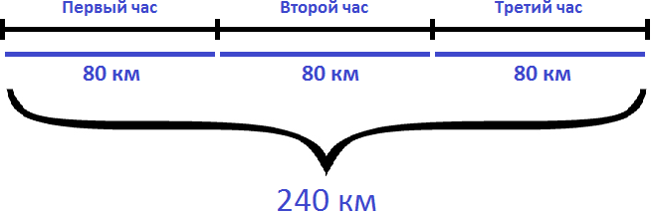
Ответ: за 3 часа автомобиль проедет 240 километров.

Задача 2. На автомобиле за 3 часа проехали 180 км с одной и той же скоростью. Чему равна скорость автомобиля?
Решение.
Скорость — это расстояние, пройденное телом за единицу времени. Под единицей подразумевается 1 час, 1 минута или 1 секунда. Если за 3 часа автомобиль проехал 180 километров с одной и той же скоростью, то разделив 180 км на 3 часа, мы определим расстояние, которое проезжал автомобиль за один час. А это есть скорость движения. Чтобы определить скорость, нужно пройденное расстояние разделить на время движения:
180 : 3 = 60 (км/ч)
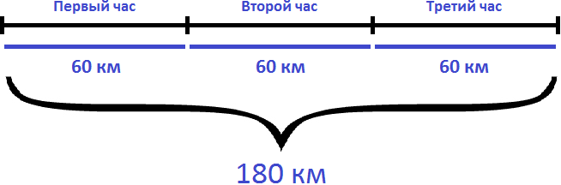
Ответ: скорость автомобиля составляет 60 км/ч

Задача 3. За 2 часа автомобиль проехал 96 км, а велосипедист за 6 часов проехал 72 км. Во сколько раз автомобиль двигался быстрее велосипедиста?
Решение.
Определим скорость движения автомобиля. Для этого разделим пройденное им расстояние (96км) на время его движения (2ч)
96 : 2 = 48 (км/ч)
Определим скорость движения велосипедиста. Для этого разделим пройденное им расстояние (72км) на время его движения (6ч)
72 : 6 = 12 (км/ч)
Узнаем во сколько раз автомобиль двигался быстрее велосипедиста. Для этого найдем отношение 48 к 12
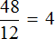
Ответ: автомобиль двигался быстрее велосипедиста в 4 раза.

Задача 4. Вертолет преодолел расстояние в 600 км со скоростью 120 км/ч. Сколько времени он был в полете?
Решение.
Если за 1 час вертолет преодолевал 120 километров, то узнав, сколько таких 120 километров в 600 километрах, мы определим сколько времени он был в полете. Чтобы найти время, нужно пройденное расстояние разделить на скорость движения
600 : 120 = 5 (ч)

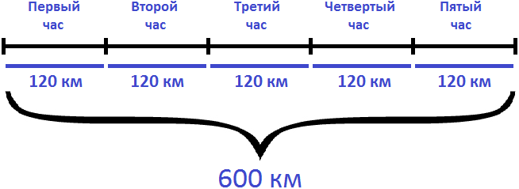
Ответ: вертолет был в пути 5 часов.

Задача 5. Вертолет летел 6 часов со скоростью 160 км/ч. Какое расстояние он преодолел за это время?
Решение.
Если за 1 час вертолет преодолевал 160 км, то за 6 часов, он преодолел в шесть раз больше. Чтобы определить расстояние, нужно скорость движения умножить на время
160 ⋅ 6 = 960 (км)

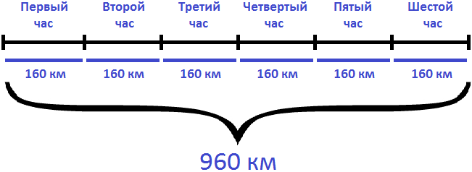
Ответ: за 6 часов вертолет преодолел 960 км.

Задача 6. Расстояние от Перми до Казани, равное 723 км, автомобиль проехал за 13 часов. Первые 9 часов он ехал со скоростью 55 км/ч. Определить скорость автомобиля в оставшееся время.
Решение.
Определим сколько километров автомобиль проехал за первые 9 часов. Для этого умножим скорость с которой он ехал первые девять часов (55км/ч) на 9
55 ⋅ 9 = 495 (км)
Определим, сколько осталось проехать. Для этого вычтем из общего расстояния (723км) расстояние, пройденное за первые 9 часов движения
723 − 495 = 228 (км)
Эти 228 километров автомобиль проехал за оставшиеся 4 часа. Чтобы определить скорость автомобиля в оставшееся время, нужно 228 километров разделить на 4 часа:
228 : 4 = 57 (км/ч)
Ответ: скорость автомобиля в оставшееся время составляла 57 км/ч

Скорость сближения
Скорость сближения — это расстояние, пройденное двумя объектами навстречу друг другу за единицу времени.
Например, если из двух пунктов навстречу друг другу отправятся два пешехода, причем скорость первого будет 100 м/м, а второго — 105 м/м, то скорость сближения будет составлять 100 + 105, то есть 205 м/м. Это значит, что каждую минуту расстояние между пешеходами будет уменьшáться на 205 метров.
Чтобы найти скорость сближения, нужно сложить скорости объектов.
Предположим, что пешеходы встретились через три минуты после начала движения. Зная, что они встретились через три минуты, мы можем узнать расстояние между двумя пунктами.
Каждую минуту пешеходы преодолевали расстояние равное двухсот пяти метрам. Через 3 минуты они встретились. Значит умножив скорость сближения на время движения, можно определить расстояние между двумя пунктами:
205 ⋅ 3 = 615 (м)
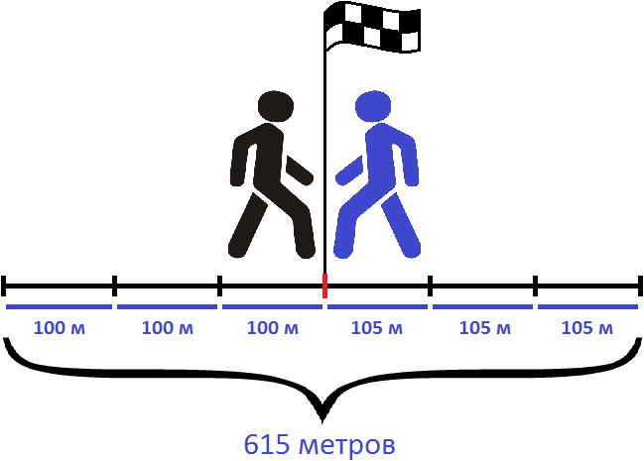
Можно и по-другому определить расстояние между пунктами. Для этого следует найти расстояние, которое прошел каждый пешеход до встречи.
Так, первый пешеход шел со скоростью 100 метров в минуту. Встреча состоялась через три минуты, значит за 3 минуты он прошел 100 × 3 метров
100 ⋅ 3 = 300 (м)
А второй пешеход шел со скоростью 105 метров в минуту. За три минуты он прошел 105 ⋅ 3 метров
105 ⋅ 3 = 315 (м)
Теперь можно сложить полученные результаты и таким образом определить расстояние между двумя пунктами:
300 м + 315 м = 615 м

Задача 1. Из двух населенных пунктов навстречу друг другу выехали одновременно два велосипедиста. Скорость первого велосипедиста 10 км/ч, а скорость второго — 12 км/ч. Через 2 часа они встретились. Определите расстояние между населенными пунктами
Решение.
Найдем скорость сближения велосипедистов
10 км/ч + 12 км/ч = 22 км/ч
Определим расстояние между населенными пунктами. Для этого скорость сближения умножим на время движения
22 ⋅ 2 = 44 (км)
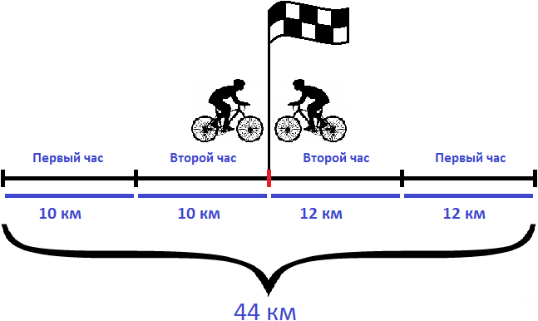
Решим эту задачу вторым способом. Для этого найдем расстояния, пройденные велосипедистами, и сложим полученные результаты.
Найдем расстояние, пройденное первым велосипедистом:
10 ⋅ 2 = 20 (км)
Найдем расстояние, пройденное вторым велосипедистом:
12 ⋅ 2 = 24 (км)
Сложим полученные расстояния:
20 км + 24 км = 44 км
Ответ: расстояние между населенными пунктами составляет 44 км.

Задача 2. Из двух населенных пунктов, расстояние между которыми 60 км, навстречу друг другу выехали одновременно два велосипедиста. Скорость первого велосипедиста 14 км/ч, а скорость второго — 16 км/ч. Через сколько часов они встретились?
Решение.
Найдем скорость сближения велосипедистов:
14 км/ч + 16 км/ч = 30 км/ч
За один час расстояние между велосипедистами уменьшается на 30 километров. Чтобы определить через сколько часов они встретятся, нужно расстояние между населенными пунктами разделить на скорость сближения:
60 : 30 = 2 (ч)
Значит, велосипедисты встретились через два часа
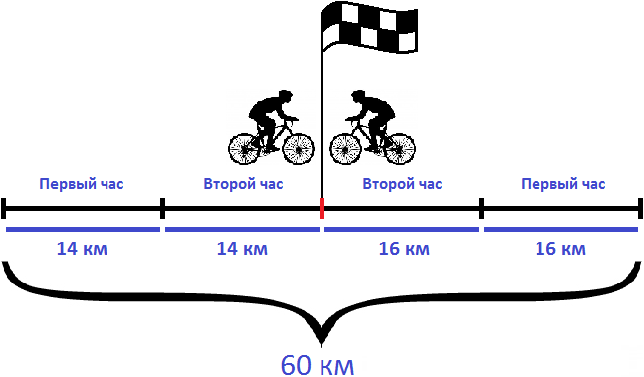
Ответ: велосипедисты встретились через 2 часа.

Задача 3. Из двух населенных пунктов, расстояние между которыми 56 км, навстречу друг другу выехали одновременно два велосипедиста. Через два часа они встретились. Первый велосипедист ехал со скоростью 12 км/ч. Определить скорость второго велосипедиста.
Решение.
Определим расстояние, пройденное первым велосипедистом. Как и второй велосипедист в пути он провел 2 часа. Умножив скорость первого велосипедиста на 2 часа, мы сможем узнать, сколько километров он прошел до встречи
12 ⋅ 2 = 24 (км)
За два часа первый велосипедист прошел 24 км. За один час он прошел 24:2, то есть 12 км. Изобразим это графически
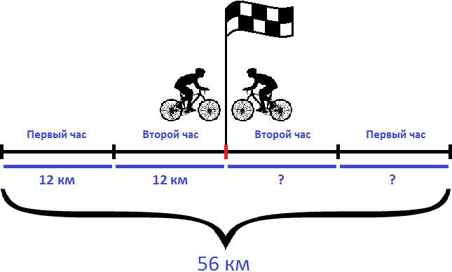
Вычтем из общего расстояния (56 км) расстояние, пройденное первым велосипедистом (24 км). Так мы определим сколько километров прошел второй велосипедист:
56 км − 24 км = 32 км
Второй велосипедист, как и первый, провел в пути 2 часа. Если мы разделим пройденное им расстояние на 2 часа, то узнаем, с какой скоростью он двигался:
32 : 2 = 16 (км/ч)
Значит, скорость второго велосипедиста составляет 16 км/ч.
Ответ: скорость второго велосипедиста составляет 16 км/ч.

Скорость удаления
Скорость удаления — это расстояние, которое увеличивается за единицу времени между двумя объектами, двигающимися в противоположных направлениях.
Например, если два пешехода отправятся из одного и того же пункта в противоположных направлениях, причем скорость первого будет 4 км/ч, а скорость второго 6 км/ч, то скорость удаления будет составлять 4+6, то есть 10 км/ч. Каждый час расстояние между двумя пешеходами будет увеличиться на 10 километров.
Чтобы найти скорость удаления, нужно сложить скорости объектов.
Так, за первый час расстояние между пешеходами будет составлять 10 километров. На следующем рисунке можно увидеть, как это происходит
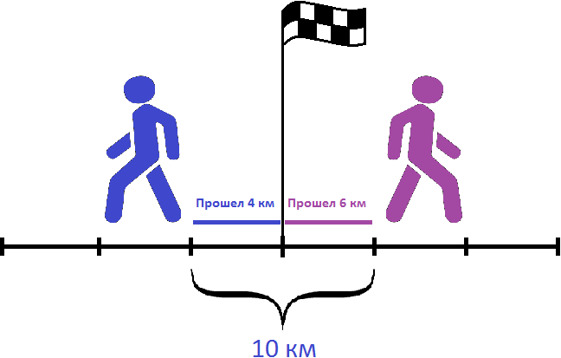
Видно, что первый пешеход прошел свои 4 километра за первый час. Второй пешеход также прошел свои 6 километров за первый час. Итого за первый час расстояние между ними стало 4+6, то есть 10 километров.
Через два часа расстояние между пешеходами будет составлять 10×2, то есть 20 километров. На следующем рисунке можно увидеть, как это происходит:
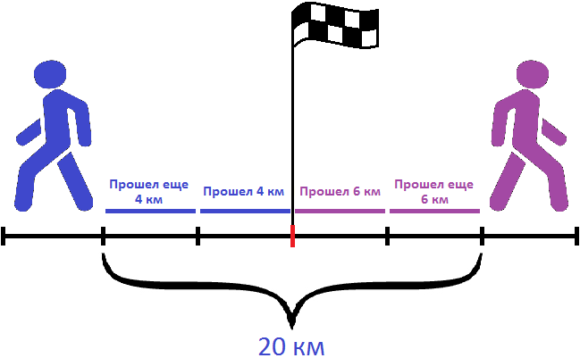
Получили скорость удаления поездов равную 220 км/ч. Данная скорость показ
Задача 1. От одной станции отправились одновременно в противоположных направлениях товарный поезд и пассажирский экспресс. Скорость товарного поезда составляла 40 км/ч, скорость экспресса 180 км/ч. Какое расстояние будет между этими поездами через 2 часа?
Решение.
Определим скорость удаления поездов. Для этого сложим их скорости:
40 + 180 = 220 (км/ч)
Значит, за час расстояние между поездами будет увеличиваться на 220 километров. Чтобы узнать какое расстояние будет между поездами через два часа, нужно 220 умножить на 2
220 ⋅ 2 = 440 (км)
Ответ: через 2 часа расстояние между поездами будет 440 километров.

Задача 2. Из пункта одновременно в противоположных направлениях отправились велосипедист и мотоциклист. Скорость велосипедиста 16 км/ч, а скорость мотоциклиста — 40 км/ч. Какое расстояние будет между велосипедистом и мотоциклистом через 2 часа?

Решение.
Определим скорость удаления велосипедиста и мотоциклиста. Для этого сложим их скорости:
16 км/ч + 40 км/ч = 56 км/ч
Определим расстояние, которое будет между велосипедистом и мотоциклистом через 2 часа. Для этого скорость удаления (56км/ч) умножим на 2 часа
56 ⋅ 2 = 112 (км)
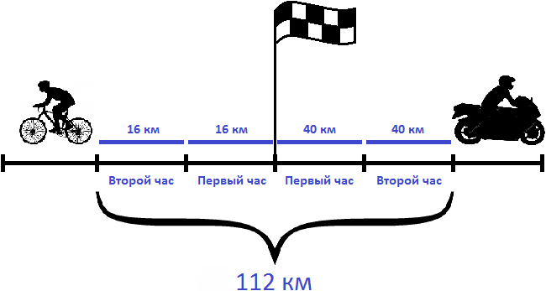
Ответ: через 2 часа расстояние между велосипедистом и мотоциклистом будет 112 км.

Задача 3. Из пункта одновременно в противоположных направлениях отправились велосипедист и мотоциклист. Скорость велосипедиста 10 км/ч, а скорость мотоциклиста — 30 км/ч. Через сколько часов расстояние между ними будет 80 км?
Решение.
Определим скорость удаления велосипедиста и мотоциклиста. Для этого сложим их скорости:
10 км/ч + 30 км/ч = 40 км/ч
За один час расстояние между велосипедистом и мотоциклистом увеличивается на 40 километров. Чтобы узнать через сколько часов расстояние между ними будет 80 км, нужно определить сколько раз 80 км содержит по 40 км
80 : 40 = 2 (ч)
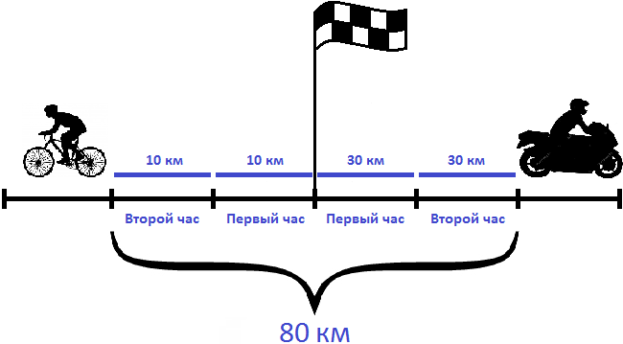
Ответ: через 2 часа после начала движения, между велосипедистом и мотоциклистом будет 80 километров.

Задача 4. Из пункта одновременно в противоположных направлениях отправились велосипедист и мотоциклист. Через 2 часа расстояние между ними было 90 км. Скорость велосипедиста составляла 15 км/ч. Определить скорость мотоциклиста
Решение.
Определим расстояние, пройденное велосипедистом за 2 часа. Для этого умножим его скорость (15 км/ч) на 2 часа
15 ⋅ 2 = 30 (км)
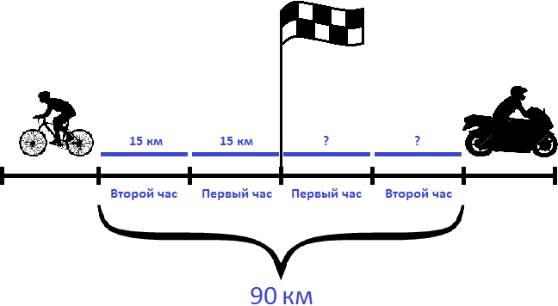
На рисунке видно, что велосипедист прошел по 15 километров в каждом часе. Итого за два часа он прошел 30 километров.
Вычтем из общего расстояния (90 км) расстояние, пройденное велосипедистом (30 км). Так мы определим, сколько километров прошел мотоциклист:
90 км − 30 км = 60 км
Мотоциклист за два часа прошел 60 километров. Если мы разделим пройденное им расстояние на 2 часа, то узнаем, с какой скоростью он двигался:
60 : 2 = 30 (км/ч)
Значит, скорость мотоциклиста составляла 30 км/ч.
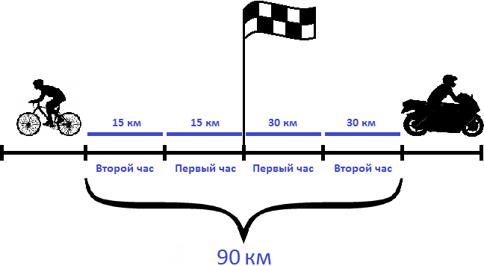
Ответ: скорость мотоциклиста составляла 30 км/ч.

Задача на движение объектов в одном направлении
В предыдущей теме мы рассматривали задачи в которых объекты (люди, машины, лодки) двигались либо навстречу другу другу либо в противоположных направлениях. При этом мы находили различные расстояния, которые изменялись между объектами в течении определенного времени. Эти расстояния были либо скоростями сближения либо скоростями удаления.
В первом случае мы находили скорость сближения — в ситуации, когда два объекта двигались навстречу друг другу. За единицу времени расстояние между объектами уменьшалось на определенное расстояние
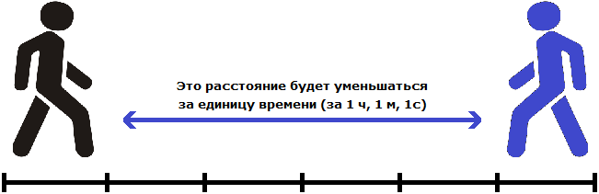
Во втором случае мы находили скорость удаления — в ситуации, когда два объекта двигались в противоположных направлениях. За единицу времени расстояние между объектами увеличивалось на определенное расстояние
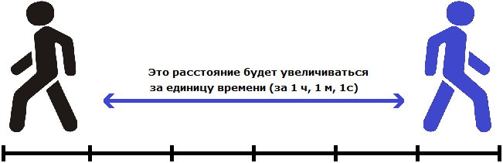
Но объекты также могут двигаться в одном направлении, причем с различной скоростью. Например, из одного пункта одновременно могут выехать велосипедист и мотоциклист, причем скорость велосипедиста может составлять 20 километров в час, а скорость мотоциклиста — 40 километров в час
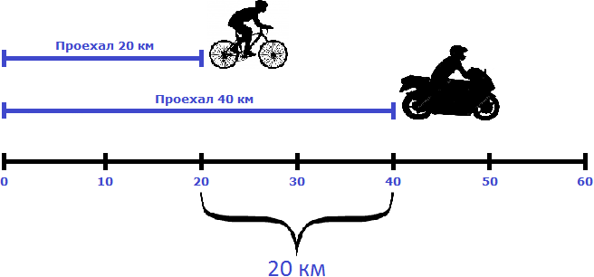
На рисунке видно, что мотоциклист впереди велосипедиста на двадцать километров. Связано это с тем, что в час он преодолевает на 20 километров больше, чем велосипедист. Поэтому каждый час расстояние между велосипедистом и мотоциклистом будет увеличиваться на двадцать километров.
В данном случае 20 км/ч являются скоростью удаления мотоциклиста от велосипедиста.
Через два часа расстояние, пройденное велосипедистом, будет составлять 40 км. Мотоциклист же проедет 80 км, отдалившись от велосипедиста еще на двадцать километров — итого расстояние между ними составит 40 километров
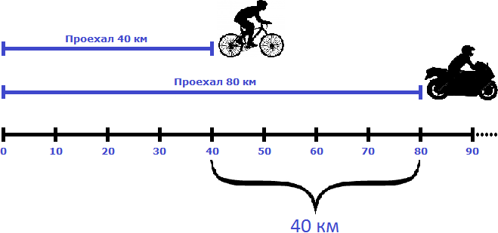
Чтобы найти скорость удаления при движении в одном направлении, нужно из большей скорости вычесть меньшую скорость.
В приведенном выше примере, скорость удаления составляет 20 км/ч. Её можно найти путем вычитания скорости велосипедиста из скорости мотоциклиста. Скорость велосипедиста составляла 20 км/ч, а скорость мотоциклиста — 40 км/ч. Скорость мотоциклиста больше, поэтому из 40 вычитаем 20
40 км/ч − 20 км/ч = 20 км/ч

Задача 1. Из города в одном и том же направлении выехали легковой автомобиль и автобус. Скорость автомобиля 120 км/ч, а скорость автобуса 80 км/ч. Какое расстояние будет между ними через 1 час? 2 часа?
Решение.
Найдем скорость удаления. Для этого из большей скорости вычтем меньшую
120 км/ч − 80 км/ч = 40 км/ч
Каждый час легковой автомобиль отдаляется от автобуса на 40 километров. За один час расстояние между автомобилем и автобусом будет 40 км. За 2 часа в два раза больше:
40 ⋅ 2 = 80 (км)
Ответ: через один час расстояние между автомобилем и автобусом будет 40 км, через два часа — 80 км.

Рассмотрим ситуацию, в которой объекты начали свое движение из разных пунктов, но в одном направлении.
Пусть имеется дом, школа и аттракцион. От дома до школы 700 метров
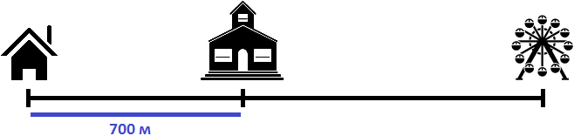
Два пешехода отправились в аттракцион в одно и то же время. Причем первый пешеход отправился в аттракцион от дома со скоростью 100 метров в минуту, а второй пешеход отправился в аттракцион от школы со скоростью 80 метров в минуту. Какое расстояние будет между пешеходами через 2 минуты? Через сколько минут после начала движения первый пешеход догонит второго?
Ответим на первый вопрос задачи — какое расстояние будет между пешеходами через 2 минуты?
Определим расстояние, пройденное первым пешеходом за 2 минуты. Он двигался со скоростью 100 метров в минуту. За две минуты он пройдет в два раза больше, то есть 200 метров
100 ⋅ 2 = 200 (м)
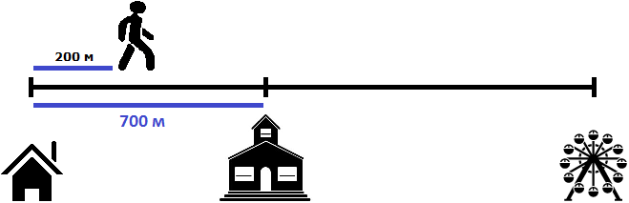
Определим расстояние, пройденное вторым пешеходом за 2 минуты. Он двигался со скоростью 80 метров в минуту. За две минуты он пройдет в два раза больше, то есть 160 метров
80 ⋅ 2 = 160 (м)
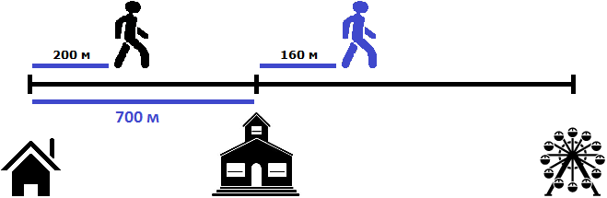
Теперь нужно найти расстояние между пешеходами
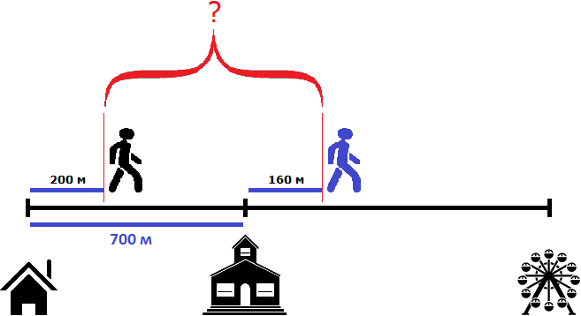
Чтобы найти расстояние между пешеходами, можно к расстоянию от дома до школы (700м) прибавить расстояние, пройденное вторым пешеходом (160м) и из полученного результата вычесть расстояние, пройденное первым пешеходом (200м)
700 м + 160 м = 860 м
860 м − 200 м = 660 м
Либо из расстояния от дома до школы (700м) вычесть расстояние, пройденное первым пешеходом (200м), и к полученному результату прибавить расстояние, пройденное вторым пешеходом (160м)
700 м − 200 м = 500 м
500 м + 160 м = 660 м
Таким образом, через две минуты расстояние между пешеходами будет составлять 660 метров
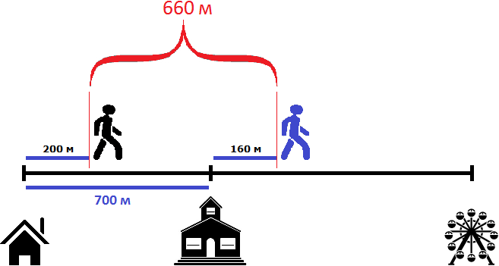
Попробуем ответить на следующий вопрос задачи: через сколько минут после начала движения первый пешеход догонит второго?
Давайте посмотрим какой была ситуация в самом начале пути — когда пешеходы еще не начали своё движение
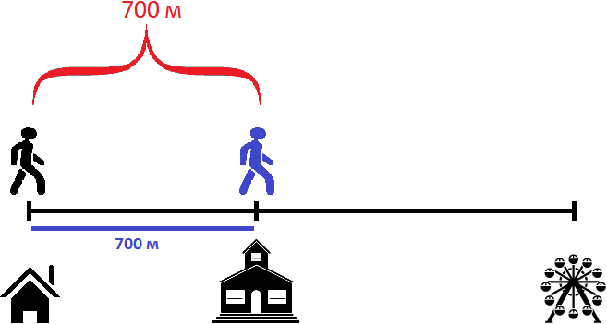
Как видно на рисунке, расстояние между пешеходами в начале пути составляло 700 метров. Но уже через минуту после начала движения расстояние между ними будет составлять 680 метров, поскольку первый пешеход двигается на 20 метров быстрее второго:
100 м ⋅ 1 = 100 м
80 м ⋅ 1 = 80 м
700 м + 80 м − 100 м = 780 м − 100 м = 680 м
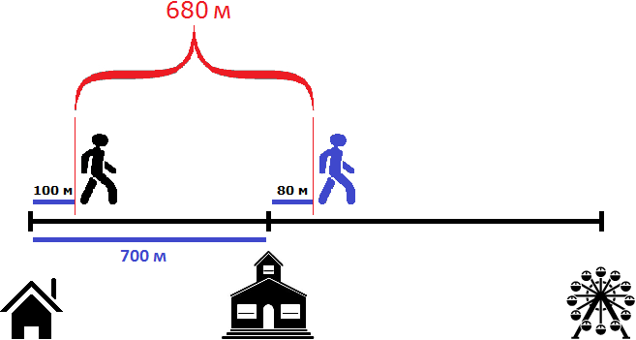

Через две минуты после начала движения, расстояние уменьшится еще на 20 метров и будет составлять 660 метров. Это был наш ответ на первый вопрос задачи:
100 м ⋅ 2 = 200 м
80 м ⋅ 2 = 160 м
700 м + 160 м − 200м = 860 м − 200 м = 660 м
Через три минуты расстояние уменьшится еще на 20 метров и будет уже составлять 640 метров:
100 м ⋅ 3 = 300 м
80 м ⋅ 3 = 240 м
700 м + 240 м − 300м = 940 м − 300 м = 640 м
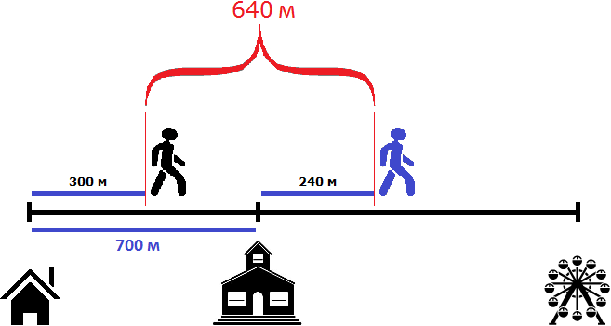
Мы видим, что с каждой минутой первый пешеход будет приближаться ко второму на 20 метров, и в конце концов догонит его. Можно сказать, что скорость равная двадцати метрам в минуту является скоростью сближения пешеходов. Правила нахождения скорости сближения и удаления при движении в одном направлении идентичны.
Чтобы найти скорость сближения при движении в одном направлении, нужно из большей скорости вычесть меньшую.
А раз изначальные 700 метров с каждой минутой уменьшаются на одинаковые 20 метров, то мы можем узнать сколько раз 700 метров содержат по 20 метров, тем самым определяя, через сколько минут первый пешеход догонит второго
700 : 20 = 35 (мин)
Значит, через 35 минут после начала движения первый пешеход догонит второго. Для интереса узнаем, сколько метров прошел к этому времени каждый пешеход. Первый двигался со скоростью 100 метров в минуту. За 35 минут он прошел в 35 раз больше.
100 ⋅ 35 = 3500 (м)
Второй шел со скоростью 80 метров в минуту. За 35 минут он прошел в 35 раз больше
80 ⋅ 35 = 2800 (м)
Первый прошел 3500 метров, а второй 2800 метров. Первый прошел на 700 метров больше, поскольку он шел от дома. Если вычесть эти 700 метров из 3500, то мы получим 2800 м
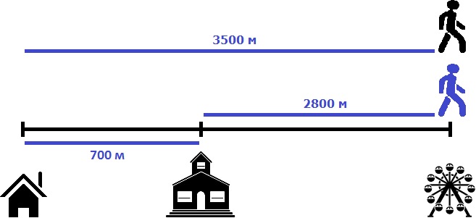

Рассмотрим ситуацию, в которой объекты движутся в одном направлении, но один из объектов начал своё движение раньше другого.
Пусть имеется дом и школа. Первый пешеход отправился в школу со скоростью 80 метров в минуту. Через 5 минут вслед за ним в школу отправился второй пешеход со скоростью 100 метров в минуту. Через сколько минут второй пешеход догонит первого?
Второй пешеход начал свое движение через 5 минут. К этому времени первый пешеход уже отдалился от него на какое-то расстояние. Найдём это расстояние. Для этого умножим его скорость (80 м/м) на 5 минут
80 ⋅ 5 = 400 (м)
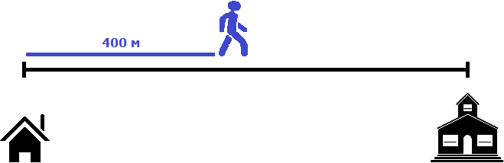
Первый пешеход отдалился от второго на 400 метров. Поэтому в момент, когда второй пешеход начнет свое движение, между ними будут эти самые 400 метров.
Но второй пешеход двигается со скоростью 100 метров в минуту. То есть двигается на 20 метров быстрее первого пешехода, а значит, с каждой минутой расстояние между ними будет уменьшаться на 20 метров. Наша задача узнать, через сколько минут это произойдет.
Например, уже через минуту расстояние между пешеходами будет составлять 380 метров. Первый пешеход к своим 400 метрам пройдет еще 80 метров, а второй пройдет 100 метров.
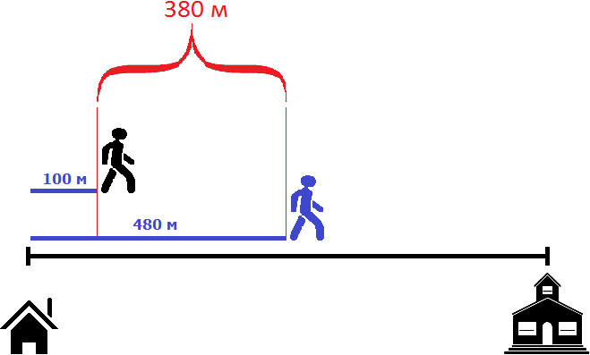
Принцип здесь такой же, как и в предыдущей задаче. Расстояние между пешеходами в момент движения второго пешехода необходимо разделить на скорость сближения пешеходов. Скорость сближения в данном случае равна двадцати метрам. Поэтому, чтобы определить через сколько минут второй пешеход догонит первого, нужно 400 метров разделить на 20
400 : 20 = 20 (мин)
Значит, через 20 минут второй пешеход догонит первого.
Задача 2. Из двух сел, расстояние между которыми 40 км, одновременно в одном направлении выехали автобус и велосипедист. Скорость велосипедиста 15 км/ч, а скорость автобуса 35 км/ч. Через сколько часов автобус догонит велосипедиста?
Решение. Найдем скорость сближения
35 км/ч − 15 км/ч = 20 км/ч
Определим, через сколько часов автобус догонит велосипедиста
40 : 20 = 2 (ч)
Ответ: автобус догонит велосипедиста через 2 часа.

Задачи на движение по реке
Суда двигаются по реке с различной скоростью. При этом они могут двигаться, как по течению реки, так и против течения. В зависимости от того, как они двигаются (по или против течения), скорость будет меняться.
Предположим, что скорость реки составляет 3 км/ч. Если спустить лодку на реку, то река унесет лодку со скоростью 3 км/ч.
Если спустить лодку на стоячую воду, в которой отсутствует течение, то и лодка будет стоять. Скорость движения лодки в этом случае будет равна нулю.
Если лодка плывет по стоячей воде, в которой отсутствует течение, то говорят, что лодка плывет с собственной скоростью.
Например, если моторная лодка плывет по стоячей воде со скоростью 40 км/ч, то говорят, что собственная скорость моторной лодки составляет 40 км/ч.

Как определить скорость судна?
Если судно плывет по течению реки, то к собственной скорости судна нужно прибавить скорость течения реки.
Например, если моторная лодка плывет со скоростью 30 км/ч по течению реки, и скорость течения реки составляет 2 км/ч, то к собственной скорости моторной лодки (30 км/ч) необходимо прибавить скорость течения реки (2 км/ч)
30 км/ч + 2 км/ч = 32 км/ч
Течение реки, можно сказать, помогает моторной лодке дополнительной скоростью равной двум километрам в час.
Если судно плывет против течения реки, то из собственной скорости судна нужно вычесть скорость течения реки.
Например, если моторная лодка плывет со скоростью 30 км/ч против течения реки, и скорость течения реки составляет 2 км/ч, то из собственной скорости моторной лодки (30 км/ч) необходимо вычесть скорость течения реки (2 км/ч)
30 км/ч − 2 км/ч = 28 км/ч
Течение реки в этом случае препятствует моторной лодке свободно двигаться вперед, снижая её скорость на два километра в час.

Задача 1. Скорость катера 40 км/ч, а скорость течения реки 3 км/ч. С какой скоростью катер будет двигаться по течению реки? Против течения реки?
Решение.
Если катер будет двигаться по течения реки, то скорость его движения составит 40 + 3 = 43 (км/ч).
Если катер будет двигаться против течения реки, то скорость его движения составит 40 – 3 = 37 (км/ч).
Ответ: 37 км/ч

Задача 2. Скорость теплохода в стоячей воде — 23 км/ч. Скорость течения реки — 3 км/ч. Какой путь пройдет теплоход за 3 часа по течению реки? Против течения?
Решение. Собственная скорость теплохода составляет 23 км/ч. Если теплоход будет двигаться по течению реки, то скорость его движения составит 23 + 3= 26 (км/ч). За три часа он пройдет в три раза больше
26 × 3 = 78 (км).
Если теплоход будет двигаться против течения реки, то скорость его движения составит 23 – 3= 20(км/ч). За три часа он пройдет в три раза больше20 × 3 = 60 (км)
Ответ: 60 км

Задача 3. Расстояние от пункта А до пункта B лодка преодолела за 3 часа 20 минут, а расстояние от пункта B до А — за 2 часа 50 минут. В каком направлении течет река: от А к В или от В к А, если известно, что скорость яхты не менялась?
Решение. Скорость яхты не менялась. Узнаем на какой путь она затратила больше времени: на путь от А до В или на путь от В до А. Тот путь, который затратил больше времени будет тем путем, течение реки которого шло против яхты3 часа 20 минут больше, чем 2 часа 50 минут. Это значит, что течение реки снизило скорость яхты и это отразилось на времени пути. 3 часа 20 минут это время, затраченное на путь от от А до В. Значит, река течет от пункта B к пункту А.
Ответ: река течет от пункта B к пункту А.

Задача 4. За какое время при движении против течения реки
теплоход пройдет 204 км, если его собственная скорость
15 км/ч, а скорость течения в 5 раз меньше собственной
скорости теплохода?
Решение. Требуется найти время, за которое теплоход пройдет 204 километра против течения реки. Собственная скорость теплохода составляет 15 км/ч. Двигается он против течения реки, поэтому нужно определить его скорость при таком движении.
Чтобы определить скорость против течения реки, нужно из собственной скорости теплохода (15 км/ч) вычесть скорость движения реки. В условии сказано, что скорость течения реки в 5 раз меньше собственной скорости теплохода, поэтому сначала определим скорость течения реки. Для этого уменьшим 15 км/ч в пять раз
15 : 5 = 3 (км/ч)
Скорость течения реки составляет 3 км/ч. Вычтем эту скорость из скорости движения теплохода15 − 3 = 12(км/ч)
Теперь определим время, за которое теплоход пройдет 204 км при скорости 12 км/ч. В час теплоход проходит 12 километров. Чтобы узнать за сколько часов он пройдет 204 километра, нужно определить сколько раз 204 километра содержит по 12 километров 204 : 12 = 17 (ч).
Ответ: теплоход пройдет 204 километра за 17 часов.

Задача 5. Двигаясь по течению реки, за 6 часов лодка
прошла 102 км. Определите собственную скорость лодки,
если скорость течения – 4 км/ч.
Решение. Узнаем, с какой скоростью лодка двигалась по реке. Для этого пройденное расстояние (102км) разделим на время движения (6ч)
102 : 6 = 17( км/ч)
Определим собственную скорость лодки. Для этого из скорости по которой она двигалась по реке (17 км/ч) вычтем скорость течения реки (4 км/ч)
17 − 4 = 13(км/ч)
Ответ: 13 км/ч.

Задача 6. Двигаясь против течения реки, за 5 часов лодка
прошла 110 км. Определите собственную скорость лодки,
если скорость течения – 4 км/ч.
Решение. Узнаем, с какой скоростью лодка двигалась по реке. Для этого пройденное расстояние (110км) разделим на время движения (5ч)
110 : 5 = 22 ( км/ч)
Определим собственную скорость лодки. В условии сказано, что она двигалась против течения реки. Скорость течения реки составляла 4 км/ч. Это значит, что собственная скорость лодки была уменьшена на 4. Наша задача прибавить эти 4 км/ч и узнать собственную скорость лодки 22 + 4 = 26 (км/ч)
Ответ: собственная скорость лодки составляет 26 км/ч.

Задача 7. За какое время при движении против течения реки лодка
пройдет 56 км, если скорость течения – 2 км/ч, а её
собственная скорость на 8 км/ч больше скорости течения?
Решение. Найдем собственную скорость лодки. В условии сказано, что она на 8 км/ч больше скорости течения. Поэтому для определения собственной скорости лодки, к скорости течения (2 км/ч) прибавим еще 8 км/ч
2 + 8 = 10(км/ч)
Лодка движется против течения реки, поэтому из собственной скорости лодки (10 км/ч) вычтем скорость движения реки (2 км/ч)10 − 2 = 8(км/ч)
Узнаем, за какое время лодка пройдет 56 км. Для этого расстояние (56км) разделим на скорость движения лодки: 56 : 8 = 7 (ч)
Ответ: при движении против течения реки лодка пройдет 56 км за 7 часов.

Задача 8. Однажды утром, с восходом солнца, альпинист начал восхождение на высокую гору. Узкая тропа вилась серпантином по склону горы к ее вершине. Альпинист шел по тропе с разной скоростью; он часто останавливался, чтобы отдохнуть. К вершине незадолго до захода солнца. На следующий день альпинист пустился в обратный путь по той же тропе. Он вышел на рассвете и опять спускался с неоднократной скоростью, часто отдыхая по дороге. Средняя скорость спуска, конечно, превышала среднюю скорость подъема. Покажите, что на тропе есть такая точка, которую во время спуска и подъема проходил в одно и тоже время суток.
Решение. Пусть в один и тот же день по тропе идут два человека: один из них поднимается вверх, а второй спускается вниз. Они обязательно должны встретиться. Отсюда следует, что есть такая точка, которую альпинист во время спуска и подъема проходил в одно и то же время суток, что и требовалось доказать.

Задача 9. Четыре коровы черной масти и три коровы рыжей масти за 5 дней дали такой же надой молока, какой дали такой же надой молока, какой дали три коровы черной масти и пять коров рыжей масти за 4 дня. Какие коровы более производительны – черной или рыжей масти? (Коровы одной масти одинаково производительны.)
Решение. Пусть x – производительность коровы черной масти, а y – производительность коровы рыжей масти.
Тогда 5(4х+3у) = 4(3х+5у), откуда х=$\frac{5}{8}$y. Значит, x<y, т.е. производительность рыжей масти больше.
Ответ: коровы рыжей масти более производительны.

Задание 10. От потолка вертикально вниз по стене поползли две мухи. Спустившись до пола, они поползли обратно. Первая муха ползла в оба конца с одной и той же скоростью, а вторая, хотя и поднималась вдвое медленнее первой, спускалась вдвое быстрее. Какая из мух приползет обратно?
Решение. Пока вторая муха будет подниматься, первая успеет приползти туда и обратно, а ведь второй мухе до этого надо было еще спуститься.
Ответ: первая.

Задача 11. Велосипедист должен попасть в место назначения к определённому сроку. Известно, что если он поедет со скоростью 15 км/ч, то приедет на 1 ч раньше, а если скорость будет 10 км/ч, то опоздает на 1 ч. С какой скоростью должен ехать велосипедист, чтобы приехать вовремя?
Решение. Пусть s – расстояние до места назначения, а t- необходимое время, если ехать со скоростью 15 км/ч. Тогда можем записать, что, с одной стороны, s=10(t + 2). Если приравняем правые части этих уравнений, то найдём, что t = 4, а тогда s = 60 км. Чтобы приехать вовремя, надо ехать 5 ч. Значит, 60 км/5 ч = 12 км/ч.
Ответ. 12 км/ч

Задача 12. Петя отправился пешком из лагеря в посёлок. В 12:00, когда Петя был в aкм от лагеря, его нагнал велосипедист, подсадил к себе и подвез, высадив в aкм от посёлка. После этого Петя пришёл в посёлок в 14:00. Сколько времени потребуется Пете на обратный путь пешком, если известно, что на велосипеде его везли со скоростью вдвое большей, чем он ходит пешком.
Решение.
За 2 ч (с 12:00 до 14:00) Петя проехал некоторое расстояние (пусть оно равно b км) на велосипеде и ещё прошёл aкм. Так как на велосипеде он ехал со скоростью вдвое большей, то за такое же время он пройдёт a км и ещё b/2 км. А весь путь от посёлка до лагеря в два раза больше этого расстояния. Значит, на обратный путь Пете понадобится в два раза больше времени, т. е. 4 ч.
Ответ: 4 ч.

Задача 13. Инженер ежедневно приезжает поездом на вокзал в 8 ч. Точно к 8 ч к вокзалу подъезжает автомобиль и отвозит инженера на завод. Однажды инженер приехал на вокзал в 7 ч и пошёл навстречу машине. Встретив машину, он сел в неё и приехал на завод на 20 мин раньше, чем обычно. Определите показания часов в момент встречи инженера с машиной.
Решение. По сравнению с обычным рейсом машина не проехала на этот раз расстояние от места встречи с инженером до вокзала и обратно - от вокзала до места встречи. Экономия составила 20 мин. Значит, место встречи находилось в 10 мин езды от вокзала, куда машина должна прибыть в 8 ч. Следовательно, в момент встречи часы показывали 7 ч 50 мин.
Ответ: 7 ч 50 мин.

Задача 14. От пункта A до пункта B 15 км. Из первого пункта во второй в 9 ч 30 мин отправился пешеход, идущий со скоростью 4 км/ч. На следующий день в 11 ч он отправился в обратный путь и шёл со скоростью 5 км/ч. Оба раза он проходил по мосту, находящемуся на этой дороге, в одно и то же время. Определите показания часов при прохождении пешеходом моста.
Решение. К 11 ч предыдущего дня пешеход прошёл 4∙1,5 = 6 (км). Таким образом, расстояние между ним и пунктом B было 9 км. Теперь можно сказать, что два пешехода идут навстречу друг другу со скоростью сближения 4 + 5 = 9(км/ч), т. е. они «встретятся» через час после 11 ч, а именно в 12 ч.
Ответ: 12 ч - показания часов на мосту.

Задача 15. Между городами А и В через возвышенность ходит автобус. При подъёме на возвышенность он идёт со скоростью 25 км/ч, а при спуске – 50 км/ч. От А до В автобус идёт 3,5 ч, а от В до А – 4ч. Найдите расстояние между городами А и В.
Решение. Рейс в оба конца продолжается 7,5 ч, при этом общее расстояние , которое он проходит под гору, равно расстоянию, которое он проходит в гору. Но в гору он идёт в два раза медленнее, чем под гору; следовательно, на всех подъёмах он находится в два раза больше времени, чем на всех спусках. Таким образом, из 7,5 ч на спуски он затрачивает 2,5 ч, а на подъём – 5 ч, и расстояние от А до В равно 25 ⋅ 5 = 125 км, так как расстояние, проходимое автобусом в гору «туда», и расстояние в гору при рейсе «обратно» в сумме составляют расстояние от А до В.
Ответ: 125 км.

Задача 16. Юноша, едущий в трамвае, заметил подружку, которая шла пешком параллельно линии трамвая в противоположную сторону. Через 10с он вышел из вагона и отправился догонять подружку. Зная, что юноша двигался вдвое быстрее подружки и в пять раз медленнее трамвая, определите, через какое время он догонит подружку от момента, когда он её заметил.
Решение. Сделаем рисунок :
С В А

Допустим, юноша заметил подружку в точке В. Через 10 с он вышел из трамвая в точке Cи стал догонять подружку, а догнал он её в точке А. Пусть скорость юноши х м/с, тогда 5х м/с – скорость трамвая, а $\frac{х}{2}$ м/с – скорость подружки. Пусть расстояние АВ подружка прошла за tc. За это же время юноша проехал путь ВС и прошёл расстояние СА. Расстояние ВС трамвай прошёл за 10 с. Значит, путь СА юноша шёл (t – 10)c. Расстояние СА, пройденное юношей, равно сумме расстояний ВС и ВА.
Составим уравнение: х(t-10) = 5x ⋅ 10 + $\frac{x}{2}$t. Отсюда t = 120c = 2 мин.
Ответ: юноша догонит подружку через 2 мин после того, как заметил.

Задача 17. Автобус выполнял рейс между двумя городами: от A до B со скоростью 60 км/ч, а от B до A со скоростью 40 км/ч. Какова была средняя скорость рейса?
Решение. Среднюю скорость можно получить, если разделить пройденное расстояние на затраченное время. Пусть расстояние от A до B равно s. Тогда на путь из A в B автобус затратил $\frac{s}{60}$ ч, а на обратный путь - $\frac{s}{40}$ ч. Значит, средняя скорость равна $\frac{2s}{\frac{s}{60}+\frac{s}{40}}$ = 48 км/ч.
А вы, может быть, думали, что правильный ответ – 50 км/ч? Не огорчайтесь, это очень распространенная ошибка.
Ответ: 48 км/ч.

Задача 18. Половину пути лошадь шла порожняком со скоростью 12 км/ч. Остальной путь она проделала возом со скоростью 4 км/ч. Какова средняя скорость лошади, т.е. с какой постоянной скоростью ей нужно было бы двигаться, чтобы на весь путь тратить такое же количество времени?
Решение. Пусть первую половину пути лошадь шла $t$ ч. Тогда на вторую половину пути она потратит 3$t$ ч, так как ее скорость уменьшилась в три раза. Весь путь занял у неё 4$t$ ч, но это в два раза больше времени, которое потратила бы лошадь, двигаясь со скоростью 12 км/ч, т.е. её средняя скорость равна 6 км/ч.
А вот решение, не опирающееся на “удачные” числовые данные. Пусть s– весь путь. Тогда первая половина пути пройдена за $\frac{0,5s}{12}$ ч, а вторая – за $\frac{0,5s}{4}$. Средняя скорость равна $\frac{s}{\frac{0,5s}{12}+\frac{0,5s}{4}}$ = 6 км/ч.
Ответ: 6 км/ч.

Задача 19. Пункты A и B расположены на берегу реки. Из A и B одновременно отправились пешеход по берегу реки и лодка по реке. Собственная скорость лодки (в стоячей воде) равна скорости пешехода. Достигнув B, пешеход и лодка сразу же поворачивают обратно и возвращаются в A. Кто из них раньше окажется в A?
Ответ: пешеход.

Задача 20. Двое путников одновременно вышли из А в B. Первый половину времени, затраченного им на переход, проходил со скоростью 5 км/ч, а вторую половину времени – со скоростью 4 км/ч. Второй же первую половину пути шел со скоростью 4 км/ч, а вторую половину пути – со скоростью 5 км/ч. Кто из путников пришел раньше в B?
Решение. Пусть расстояние от А до B равно s. Теперь представим, что означает условие, по которому первый путник половину времени, затраченного им на переход, проходил со скоростью 5 км/ч, а вторую половину времени – со скоростью 4 км/ч. Пусть время, затраченное на
переход, равно t, тогда$\frac{t}{2}∙$5 + $\frac{t}{2}∙$ 4 = s. Отсюда 9t = 2s, или $t=\frac{2s}{9}$ ч.
Второй путник затратил на переход $\frac{\frac{s}{2}}{5}$ + $\frac{\frac{s}{2}}{4}$ ч. Сравним $\frac{2s}{9}$ и $\frac{\frac{s}{2}}{5}$ + $\frac{\frac{s}{2}}{4}$ , или $\frac{2s}{9}$ и $\frac{9s}{40}$ .
Так как $\frac{2s}{9}<\frac{9s}{40} ,$ то первый путник пришел в B раньше.
Ответ: первый путник пришел в B раньше.

Задача 21. С поезда сошли два пассажира и направились в один и тот же пункт. Первый пассажир половину времени шел со скоростью a${км}/ч$, а вторую половину времени – со скоростью b${км}/ч.$ Второй пассажир шел первую половину пути со скоростью a${км}/ч$, а вторую половину пути – со скоростью b${км}/ч$. Который из них пришел быстрее к пункту назначения?
Решение. Проведем рассуждения так же, как и в предыдущей задаче. Тогда останется сравнить величины $\frac{2s}{a+b}$ – время движения первого пассажира и $\frac{s}{2a} + \frac{s}{2b}$.
Преобразуем последнюю сумму: $\frac{s}{2a}+\frac{s}{2b}=\frac{s(a+b)}{2ab}$.
Значит, надо сравнить $\frac{2}{a+b}и\frac{a+b}{2ab}$. Или 4ab и ${(a+b)}^{2}$. 0 или${(a-b)}^{2}$. Очевидно, что 0≤${(a-b)}^{2}$. Итак, первому пассажиру понадобится меньше времени, чтобы прийти к пункту назначения. И только если a = b, то пассажиры придут в пункт назначения одновременно.
Ответ: первому пассажиру понадобится не больше времени, чем второму.

Задача 22. Мышке до норки по прямой 20 шагов, Кошке до мышки по той же прямой 5 прыжков. Пока кошка совершит один прыжок, мышка сделает 3 шага, а 1 кошачий прыжок равен по длине 10 мышиным шагам. Мышка находится на прямой между кошкой и норкой. Догонит ли кошка мышку?
Решение. Кошке до норки 7 прыжков. Когда кошка сделает 6 прыжков, мышка сделает 18 шагов и будет в двух шагах от норки. Кошка сделает две трети прыжка, а мышка будет уже в норке. Значит, кошка мышку не догонит.
Ответ: не догонит.

Задача 23. Собака погналась за лисицей, которая была на расстоянии 30 м от нее. Скачок собаки равен 2 м, скачок лисицы — 1 м. В то время как лисица делает 3 скачка, собака делает 2 скачка. Какое расстояние должна пробежать собака, чтобы догнать лисицу?
Решение. Чтобы догнать лисицу, собака должна пробежать на 30 м больше за то же время. За одно и то же время (назовем его единицей времени) лисица пробегает 3 м, а собака — 4 м. Пусть собака догонит лисицу через время t. Тогда 4t = 30 + 3t. Отсюда t = 30 единиц времени, чтобы догнать лисицу. За это время собака пробежит 120 м.
Ответ: 120 м.

Задача 24. Трава на лугу растет одинаково густо и быстро. 70 коров могут съесть ее за 24 дня, а 30 коров – за 60 дней. Сколько коров съели бы всю траву за 96 дней?
Решение. По сути, здесь происходит то же самое, что и в задаче, где собака догоняла лисицу, а именно, трава «удирала», а коровы ее все-таки «догнали» и съели. Пусть есть s единиц травы на лугу, v единиц в день – скорость роста травы, w единиц травы в день съедает одна корова. Тогда составим уравнения: s +24v=70w⋅24 и s+60v=30w⋅60.
Нужно найти величину $\frac{s+96w}{96w}$, равную $\frac{1}{96}∙\frac{s}{w}+\frac{v}{w}$, т.е. нужно найти отношения $\frac{s}{w}и\frac{v}{w}$. Имеем: s = 70w⋅24−24v и s = 30w⋅60−60v. Поскольку равны левые части равенств, то равны и их правые части.
Значит, 70w⋅24−24v=30w⋅60−60v. Отсюда $\frac{v}{w}=\frac{10}{3}$.
Перепишем уравнение s+24v=70w⋅24 в виде $\frac{s}{w}=70∙24-24∙\frac{v}{w}$ и подставим выражение для $\frac{v}{ w}$. Получим $\frac{s}{w}$=1600.
Значит, $\frac{1}{96}∙\frac{s}{w}+\frac{v}{w}$=20
Ответ: 20 коров.

Задача 25. По дороге мимо наблюдателя проехали через равные промежутки времени автобус, мотоцикл и автомобиль. Мимо другого наблюдателя они проехали с такими же промежутками времени, но в другом порядке: автобус, автомобиль, мотоцикл. Найдите скорость автобуса, если скорость автомобиля 60 км/ч, а мотоцикла – 30 км/ч.
Решение. Пусть s – расстояние между наблюдателями, x – скорость автобуса, t – промежуток времени, через которое мимо первого наблюдателя последовательно проехали автобус, мотоцикл и автомобиль. Тогда время, затраченное автобусом, мотоциклом и автомобилем на путь одного наблюдателя до другого, равно $\frac{s}{x}$ , $\frac{s}{30}$ и $\frac{s}{60}$ соответственно, а из условия задачи выводим равенства: $\frac{s}{30}$ = $\frac{s}{x}$ + t; $\frac{s}{60}$=$\frac{s}{x}$ – t. Сумма левых частей этих неравенств равна сумме их правых частей. Имеем $\frac{s}{30}$ + $\frac{s}{60}$ = $\frac{2s}{x}$,
откуда x = 40. Следовательно, скорость автобуса равна 40 км/ч.
Ответ: 40 км/ч.

Задача 26 . Два тела, двигаясь по окружности в одном направлении, встречаются через каждые 112 мин, а двигаясь в противоположных направлениях - через каждые 16 мин. Во втором случае расстояние между телами уменьшилось с 40 м до 26 м за 12 с. Сколько метров в минуту проходит каждое тело и какова длина окружности?
Решение. Обратим внимание, что необходимо привести размерности величин к одному виду, например, к минутам. Пусть S - длина окружности, v1, v2 - скорости тел. Тогда S/(v1−v2)=112 и S/(v1+v2)=16. Так как за 12 с = 1/5 мин тела сблизились на 40 - 26 = 14 м, то v1/5+v2/5=14, откуда v1+v2=70. Из первых двух уравнений получаем, что S=112(v1−v2)=16(v1+v2), откуда v2=3v1/4. Далее легко находятся все неизвестные величины.
Ответ: 1120 м; 40 м/мин, 30 м/мин

Задачи для самостоятельного решения

№ 1. Сколько времени потребуется пешеходу, чтобы пройти 20 км, если скорость его равна 5 км/ч?
№ 2. Из пункта А в пункт В велосипедист ехал 5 часов со скоростью 16 км/ч, а обратно он ехал по тому же пути со скоростью 10 км/ч. Сколько времени потратил велосипедист на обратный путь?
№ 3. Велосипедист ехал 6 ч с некоторой скоростью. После того как он проехал ещё 11 км с той же скоростью, его путь стал равным 83 км. С какой скоростью ехал велосипедист?
№ 4. Двигаясь против течения реки, расстояние в 72 км теплоход проходит за 4ч, а плот такое же расстояние проплывает за 36 ч. За сколько часов теплоход проплывет расстояние 110 км, если будет плыть по течению реки?
№ 5. Из одного пункта одновременно в противоположных направлениях выехали два велосипедиста. Один из них ехал со скоростью 11 км/ч, а второй со скоростью 13 км/ч. Какое расстояние будет между ними через 4 часа?
№ 6. От двух пристаней одновременно навстречу друг другу отошли два теплохода, и через 6 часов они встретились. Какое расстояние до встречи прошел каждый теплоход, и какое расстояние между пристанями, если один теплоход шел со скоростью 21 км/ч, а другой — со скоростью 24 км/ч?
№ 7. Одновременно из Москвы и Уфы вышли два поезда. Через 16 часов они встретились. Московский поезд шел со скоростью 51 км/ч. С какой скоростью шел поезд, вышедший из Уфы, если расстояние между Москвой и Уфой 1520 км? Какое расстояние было между поездами через 5 часов после их встречи?
№ 8. Из одного пункта одновременно в противоположных направлениях отправились два автобуса. Скорость одного автобуса 48 км/ч, другого на 6 км/ч больше. Через сколько часов расстояние между автобусами будет равно 510 км?
№ 9. Расстояние от Ростова-на-Дону до Москвы 1230 км. Из Москвы и Ростова навстречу друг другу вышли два поезда. Поезд из Москвы идет со скоростью 63 км/ч, а скорость ростовского поезда составляет $\frac{20}{21}$ скорости московского поезда. На каком расстоянии от Ростова встретятся поезда?
№ 10. От двух пристаней, расстояние между которыми 75 км, навстречу друг другу одновременно отошли две моторные лодки. Одна шла со скоростью 16 км/ч, а скорость другой составляла 75% скорости первой лодки. Какое расстояние будет между лодками через 2 ч?
№ 11. Легковая машина, скорость которой 62 км/ч, догоняет грузовую машину, скорость которой 47 км/ч. Через сколько времени и на каком расстоянии от начала движения легковая автомашина догонит грузовую, если первоначальное расстояние между ними было 60 км?
№ 12. Из одного пункта в одном направлении одновременно выезжали два мотоциклиста. Скорость одного 35 км/ч, а скорость другого составляла 80% скорости первого мотоциклиста. Какое расстояние будет между ними через 5 часов?
№ 13. Мотоциклист, скорость которого 43 км/ч, догоняет велосипедиста, скорость которого 13 км/ч. Через сколько часов мотоциклист догонит велосипедиста, если первоначальное расстояние между ними было 120 км?
№ 14. Велосипедист, скорость которого 12 км/ч, догоняет велосипедиста, скорость которого составляет 75 % его скорости. Через 6 часов второй велосипедист догнал велосипедиста, ехавшего первым. Какое расстояние было между велосипедистами первоначально?
№ 15. Автомобиль и автобус выехали одновременно из одного пункта в одном направлении. Скорость автомобиля 53 км/ч, скорость автобуса 41 км/ч. Через сколько часов после выезда автомобиль будет впереди автобуса на 48 км?
№ 16. Дорога от A до D длиной в 23 км идет сначала в гору, затем — по ровному участку, а потом — под гору. Пешеход, двигаясь из A в D, прошел весь путь за 5 ч 48 мин, а обратно, из D в A, — за 6 ч 12 мин. Скорость его движения в гору равна 3 км/ч, по ровному участку — 4 км/ч, а под гору — 5 км/ч. Определить длину дороги по ровному участку. Ответ: 8 км.
№ 17. В 5 ч утра со станции A вышел почтовый поезд по направлению к станции B, отстоящей от A на 1080 км. В 8 ч утра со станции B по направлению к A вышел пассажирский поезд, который проходил в час на 15 км больше, чем почтовый. Когда встретились поезда, если их встреча произошла в середине пути AB? Ответ: в 5 ч дня.
№ 18. Из пункта A в пункт B отправились три велосипедиста. Первый из них ехал со скоростью 12 км/ч. Второй отправился на 0,5 ч позже первого и ехал со скоростью 10 км/ч. Какова скорость третьего велосипедиста, который отправился на 0,5 ч позже второго, если известно, что он догнал первого через 3 ч после того как догнал второго? Ответ: 15 км/ч.
№ 19. Два поезда — товарный длиной в 490 м и пассажирский длиной в 210 м — двигались навстречу друг другу по двум параллельным путям. Машинист пассажирского поезда заметил товарный поезд, когда он находился от него на расстоянии 700 м; через 28 с после этого поезда встретились. Определить скорость каждого поезда, если известно, что товарный поезд проходит мимо светофора на 35 с медленнее пассажирского. Ответ: 36 км/ч; 54 км/ч.
№ 20. Турист A и турист B должны были выйти одновременно навстречу друг другу из поселка M и поселка N соответственно. Однако турист A задержался и вышел позже на 6 ч. При встрече выяснилось, что A прошел на 12 км меньше, чем B. Отдохнув, туристы одновременно покинули место встречи и продолжили путь с прежней скоростью. В результате A пришел в поселок N через 8 ч, а B пришел в поселок M через 9 ч после встречи. Определить расстояние MN и скорости туристов.
Ответ: 84 км; 6 км/ч; 4 км/ч.
№ 21. Пешеход, велосипедист и мотоциклист движутся по шоссе в одну сторону с постоянными скоростями. В тот момент, когда пешеход и велосипедист находились в одной точке, мотоциклист был на расстоянии 6 км позади них, а тот момент, когда мотоциклист догнал велосипедиста, пешеход отстал от них на 3 км. На сколько километров велосипедист обогнал пешехода в тот момент, когда пешехода настиг мотоциклист? Ответ: 2 км.
№ 22. Рыбак проплыл на лодке от пристани против течения 5 км и возвратился обратно на пристань. Скорость течения реки равна 2,4 км/ч. Если бы рыбак греб с той же силой в неподвижной воде озера на лодке с парусом, увеличивающим скорость на 3 км/ч, то он за то же время проплыл бы 14 км. Найти скорость лодки в неподвижной воде. Ответ: 9,6 км/ч.
№ 23. Моторная лодка проплыла по озеру, а потом спустилась вниз по реке, вытекающей из озера. Расстояние, пройденное лодкой по озеру, на 15% меньше расстояния, пройденного по реке. Время движения лодки по озеру на 2% больше, чем по реке. На сколько процентов скорость движения лодки вниз по реке больше скорости движения по озеру? Ответ: на 20%.
№ 24. Турист проплыл в лодке по реке из города A в город B и обратно, затратив на это 10 ч. Расстояние между городами равно 20 км. Найти скорость течения реки, зная, что турист проплывал 2 км против течения реки за такое же время, как 3 км по течению. Ответ: 5/6 км/ч.
№ 25. По окружности длиной 60 м равномерно в одном направлении движутся две точки. Одна из них совершает полный оборот на 5 с быстрее другой. При этом совпадение точек происходит каждый раз через 1 мин. Определить скорости точек. Ответ: 4 м/с; 3 м/с.
№ 26. Из точек A и B одновременно начали двигаться два тела навстречу друг другу. Первое в первую минуту прошло 1 м, а в каждую последующую проходило на 0,5 м больше, чем в предыдущую. Второе тело проходило каждую минуту по 6 м. Через сколько минут оба тела встретились, если расстояние между A и B равно 117 м? Ответ: через 12 мин.
№ 27. Два приятеля в одной лодке прокатились по реке вдоль берега и вернулись по одной и той же речной трассе через 5 ч с момента отплытия. Протяженность всего рейса составила 10 км. По их подсчетам получилось, что на каждые 2 км против течения в среднем потребовалось столько же времени, сколько на каждые 3 км по течению. Найти скорость течения реки, а также время проезда туда и время проезда обратно. Ответ: 5/12 км/ч; 2 ч и 3 ч.
№ 28. Первый турист проехал 2 ч на велосипеде со скоростью 16 км/ч. Отдохнув 2 ч, он отравился дальше с прежней скоростью. Спустя 4 ч после старта велосипедиста ему вдогонку выехал второй турист на мотоцикле со скоростью 56 км/ч. На каком расстоянии от места старта мотоциклист догонит велосипедиста? Ответ: 44,8 км.
№ 29. Из пункта A в пункт B отправились три машины друг за другом с интервалом в 1 ч. Скорость первой машины равна 50 км/ч, а второй — 60 км/ч. Найти скорость третьей машины, если известно, что она догнала первые две машины одновременно. Ответ: за 75 км/ч.
№ 30. Поезд был задержан в пути на 12 мин, а затем на расстоянии 60 км наверстал потерянное время, увеличив скорость на 15 км/ч. Найти первоначальную скорость поезда. Ответ: 60 км/ч.
№ 31. Поезд проходит мимо платформы за 32 с. За сколько секунд поезд проедет мимо неподвижного наблюдателя, если длина поезда равна длине платформы? Ответ: 16 c.

Геометрические задачи

Задача 1. Какой треугольник надо взять, чтобы после проведения в нем одного отрезка (объясните, как его провести), получить все известные треугольники: равносторонний, равнобедренный, разносторонний, прямоугольный, остроугольный, тупоугольный.
Ответ: надо взять прямоугольный треугольник с углами 30° и 60° и провести в нем медиану из вершины прямого угла).
Задача 2. В равнобедренном треугольнике АВС (АВ = ВС) на стороне АВ взяли точки D и F (точка D ближе к В), а на стороне ВС – точку Е так, что ВD = DЕ = ЕF = FС = СА. Найдите углы треугольника АВС.
Решение.
1) Треугольники ВDЕ, DЕF, ЕFС, FСА – равнобедренные с равными сторонами ВD = DЕ, DЕ = ЕF, ЕF = FС, FС = СА соответственно.
2) Обозначим ∠DВЕ = х, тогда ∠DЕВ = х.
∠ЕDF – внешний для треугольника ВDЕ, значит, ∠ЕDF =∠ЕFD = 2х.
∠FЕD – внешний для треугольника ВЕF, значит, ∠АЕС = ∠FСЕ = 3х.
Угол СFА – внешний для треугольника ВСF, значит, ∠СFА =∠САF = 4х.
Так как треугольник АВС равнобедренный, то ∠АСВ =∠САF = 4х.
В результате имеем: х + 4х + 4х = 180, откуда х = 20°. ∠АВС = 20°, ∠ВАС = ∠ВСА = 80°.
Ответ: 20°, 80°, 80°.
Задача 3. Прямые АВ и СD пересекаются в точке М. Отрезок МN перпендикулярен СD (точка N лежит в одной полуплоскости с точкой В относительно прямой СD). Биссектриса угла DMN составляет с лучом MB угол, равный 107°. Найдите угол AMD.
Ответ: 28°.
Задача 4. В равнобедренном треугольнике угол В при вершине равен 36°. Определите сумму длин отрезков ВD и АС, если длина биссектрисы АD угла А при основании равна 2011 см.
Решение:
- Треугольник АВС – равнобедренный, значит, ∠ВАС = ∠ВСА = (180° - - 36° ) : 2 = 72°.
- AD – биссектриса, значит, ∠ВАD = ∠САD = 72° : 2 = 36° треугольник ADB –равнобедренный (AD = DB).
- ∠ADB = 180° - (36° + 36°) = 108°, значит, ∠ADC = 180° - 108° = 72° и треугольник DAC – равнобедренный (AD = AC).
- BD = AD = AC = 2011(см)
- BD + AC = 4022 (см)
Ответ: 4022 см.
Задача 5. Треугольник АВС – равнобедренный (АВ = ВС). На сторонах АВ и ВС последовательно отмечены точки F₁, F₂,…,F₂₀₁₂так, что все точки с нечетными индексами принадлежат стороне АВ, а с четными – стороне ВС, ломаная ВF₁F₂…F₂₀₁₂АС не имеет точек самопересечений. Найдите угол АВС, если известно, что все звенья ломаной ВF₁F₂…F₂₀₁₂АС равны.
Ответ: $\frac{180}{4027}$ °.
Задача 6. Угол прямоугольного треугольника равен 30 градусов, а длина противолежащего этому углу катета равна 6 см. Вычислите длины отрезков, на которые высота, проведенная из вершины прямого угла, делит гипотенузу.
Ответ: 3 см и 9 см.
Задача 7. Два квадрата АВСD и DEFG имеют общую вершину D и расположены так, как показано на рисунке. Угол CDE равен 90 градусов. Найдите периметр четырехугольника ACEG, если площадь каждого из исходных квадратов равна 32 м²
В С

D
А Е Е

G F
Ответ: 32 м.
Задача 8. В треугольнике АВС биссектрисы углов ВАС и АВС пересекаются в точке О. Найдите угол АСВ, если угол АОВ равен 125°.
Ответ: 70°.
Задача 9. В треугольнике АВС биссектрисы AD и ВК углов ВАС и АВС пересекаются в точке О. Найдите угол АСВ, если угол ВОD равен 30°.
Ответ: 120°.
Задача 10. Переписывая из задачника по геометрии условие задачи, Петя по невнимательности, свойственной некоторым школьникам, завысил вдвое величины двух углов треугольника и уменьшил вдвое величину третьего. Тем не менее, он смог построить треугольник с новыми углами. Найдите наибольший угол треугольника, который был описан в правильном условии задачи.
Ответ: 120°.
Задача 11. Из трех равных квадратов составлен прямоугольник, из вершины В которого проведены 3 луча – ВЕ, BF и BD. Доказать, что ∠AEB + ∠AFB + ∠ADB = 90°.
B C

A E F D
Решение.
- Треугольник АЕВ равнобедренный и прямоугольный, значит, ∠АЕВ = 45°.
- Выполним дополнительные построения. Пририсуем еще 3 квадрата. Отметим точку К и соединим ее отрезками с точками В и D.
L K M

B C

A E F D

- Треугольники BAF и KMD равны, значит, ∠AFB = ∠KDM.
- Рассмотрим треугольник BKD. У него BK = KD и ∠BKD составлен из несоответственных острых углов двух равных прямоугольных треугольников, а сумма острых углов в прямоугольном треугольнике равна 90°. Тогда треугольник BKD равнобедренный и прямоугольный, ∠KDB = 45°.
- Итак, ∠AEB + ∠AFB + ∠ADB = ∠BDK + ∠MDK + ∠ADB = 90°, что и требовалось доказать.

Задача 12. Найдите сумму отмеченных углов пятиконечной звезды:
1
2
3
4
5

Решение.
Проведем дополнительные построения, рассмотрим получившиеся треугольники.
1
2
3
4
5
6
6
7
8

Вертикальные углы как равные отмечены цифрой 6. Заметим, что углы 1, 3 и 6 в сумме дают 180°, и углы 7, 8, 6 также в сумме дают 180°. Значит, сумма углов 1 и 3 равна сумме углов 7 и 8 и вместо суммы углов 1, 2, 3, 4 и 5 можно искать сумму углов 2, 4, 8, 7 и 5, которые дают сумму внутренних углов одного треугольника, то есть 180°.
Ответ: 180°.
Удивительный результат верен для любой пятиконечной звезды. Правильная пятиконечная звезда – пентаграмма. Первые известные изображения пентаграммы датируются примерно 3500 г. до н. э., это нарисованные на глине пятиконечные звёзды, найденные в развалинах древнего города Урука. Пентаграмма символизировала траекторию планеты Венера.
Пентаграмма была широко известна как оберегающий от всякого зла знак; вера в её оберегающие свойства была столь глубока, что в Древнем Вавилоне её изображали на дверях магазинов и складов, чтобы уберечь товары от порчи и кражи. Она также для посвящённых являлась могущественным знаком власти.
Пентаграмму, по словам Агриппы (XV век), использовали пифагорейцы в качестве отличительного знака принадлежности к их сообществу. Они учили, что мир состоит из пяти взаимосвязанных элементов (Огня, Воды, Воздуха, Земли и Эфира). Ведя суровый образ жизни, превыше всего ценили самообладание, смелость и коллективную дисциплину. Пифагорейцы жили вместе, у них было совместное имущество, и даже свои открытия они считали общим достоянием. Деятельность союза была окружена тайной, поэтому никаких текстов от ранних пифагорейцах не осталось.
Пифагорейцы называли собственные исследования «математа», что означает «науки», и делили их на 4 части: арифметику, геометрию, астрономию и гармонию (учение о музыке). Главной считалась арифметика – наука о числах.

Геометрические фигуры на плоскости
Задача 1. Дан прямоугольник, у которого одна сторона в 2 раза больше другой. Как надо разрезать данный прямоугольник:
- на 2 части, чтобы из них можно было составить равнобедренный треугольник;
- на 3 части, чтобы из них можно было составить квадрат?

Ответ:

Задача 2. Разрежьте фигуру, изображенную на рисунке, на 2 части, из которых можно сложить треугольник.

Ответ:

Задача 3. Как данный прямоугольник разрезать на 2 части, чтобы из них можно было сложить:
- треугольник;
- параллелограмм;
- трапецию?
Решение.

Ответ:

- 2) 3)

Задача 4. По углам бассейна квадратной формы стоят 4 столба. Потребовалось расширить этот бассейн так, чтобы его площадь стала в 2 раза больше, а форма осталась бы квадратной. Можно ли это сделать, не убирая столбов? Если можно, то как?
Ответ: да, можно.

Задача 5. Лиса Алиса и кот Базилио распилили прямоугольную пластину ABCD так, как показано на следующем рисунке:
В М С

N

A K P D
При этом BM = АК = ND, АВ = КР. Алиса схватила четырехугольный кусок KMNP, а остальные три куска достались Базилио. Алиса утверждает, что взяла меньше половины всего золота и требует, чтобы Базилио поделился с ней. Должен ли кот Базилио отдать часть своего золота Алисе?
Решение. Проведем пунктиром дополнительное построение. Площади фигур, отмеченных одинаковыми цифрами, равны. Так как, во-первых, диагональ прямоугольника делит его на два равных, следовательно, равновеликих треугольника, а во-вторых, прямоугольники, отмеченные

цифрой 3, имеют по условию равные стороны, то они равны, и их площади тоже равны:
2 2
3 3 1 ₁

Значит, коту и лисе досталось ровно по половине золотой пластины, и Базилио ничего не должен Алисе.
Ответ: не должен.

Инвариант

Инвариант - это некоторая характеристика объекта, которая остается неизменной в результате какого-либо процесса. Инвариант (от латинского invarians, в родительном падеже invariantis) – «неизменяющийся». Термин был введён английским математиком Джеймсом Джозефом Сильвестром в 1851 году. С помощью инварианта можно показать невозможность или возможность достижения некоторого состояния объекта, а значит, инвариант является основой для решения большого класса задач. Олимпиадные задачи на инварианты можно условно разбить на два вида: те, в которых требуется доказать некий инвариант, т. е. он явно определен, и те, в которых инвариант используется при решении и сразу не очевиден.
В качестве инвариантов рассматриваются:
-чётность (нечётность)
-остаток от деления
-перестановки
-раскраски
-сумма или произведение каких-нибудь чисел
-функция, значения которой остаются неизменными т.д.
1. Инвариант - четность.
Сформулируем наиболее важное утверждение, на котором основано применение идеи четности и нечетности.
• Четность суммы нескольких целых чисел совпадает с четностью количества нечетных слагаемых.
Это утверждение используется при решении задач, где инвариантом является четность суммы.
Приведем примеры:
1. Число 1+2+. +10 - нечетное, так как в сумме 5 нечетных слагаемых.
2. Число 3+5+7+9+11+13 - четное, так как в сумме 6 нечетных слагаемых.
• Важно понимать, число х + 2 имеет ту же четность, что и число х (эти числа или оба четные, или оба нечетные), а числа а и а +1 имеют разную четность (если а – четное число, то а + 1 – нечетное, а если а – нечетно, то а + 1 – четно).
2. Инвариант – остаток от деления.
Если в задаче, при делении данных чисел на какое-то число, остаток не изменяется, то, возможно, он является инвариантом.
3. Инвариант – знак произведения.
• Знак произведения нескольких (отличных от нуля) чисел определяется четностью количества отрицательных множителей.
Приведем примеры:
1. Число (-1) × (-2) × (-3) × (-4) положительно, так как в произведении четное число отрицательных множителей.
2. Число (-1) × 2 × (-3) × 4 × (-5) отрицательно, так как в произведении нечетное число отрицательных множителей.
Задача 1. Кузнечик прыгал вдоль прямой и вернулся в исходную точку (длина прыжка 1м). Докажите, что он сделал чётное число прыжков.
Решение. Поскольку кузнечик вернулся в исходную точку, количество прыжков вправо равно количеству прыжков влево, поэтому общее количество прыжков чётно.
Вывод: инвариантом может являться сумма или разность нескольких чисел.
Задача 2. Имеются три числа, которые можно заменять по следующим правилам: числа a, b и c стираются и вместо них записываются (a+b)/2, (b+c)/2 и (a+c)/2.Можно ли из чисел 101, 73, 125 получить 77, 79 и 83?
Решение: А давайте так, "на всякий случай", посмотрим, как меняется сумма чисел. Было a+b+c, а стало... вместо них записываются (a+b)/2+(b+c)/2+(a+c)/2 = (2a+2b+2c)/2 = a+b+c - не изменилась. То есть, как ни крути, а сумма трех чисел не меняется. Но 101+73+125=299, а 77+79+83=239 - суммы исходной и конечной тройки разные. Поэтому из одной нельзя получить другую
Вывод: инвариантом может быть и четность самой суммы нескольких чисел
Задача 3. Все костяшки домино выложены в цепь. На одном конце цепи оказалось 3 очка. Сколько на другом конце?
Решение: рассмотрим костяшки домино их 28:
Заметим, что “0” - 8 штук, “1” - 8 штук и т.д., то есть чётное число, а значит, каждому числу соответствует парное ему число.
Инвариантом в данном случае является парность.
Так как при игре в домино в цепи они должны располагаться парами, то на другом конце цепи будет 3 очка.
Костяшка 3-3 имеет “тройку” на обоих концах. Без нее остается 6 костяшек. Так как при игре в домино в цепи они должны располагаться парами, то на другом конце цепи будет 3 очка.
Вывод: при решении аналогичных задач полезно иногда объекты разбивать на пары.
Задача 4. В стране Серобуромалинии 27 серых, 32 бурых и 45 малиновых хамелеонов. Когда встречаются два хамелеона разных цветов, они оба перекрашиваются в третий цвет. Могут ли когда-нибудь все хамелеоны стать одного и того же цвета?
Решение: Ну где же тут у нас числа? Наверное, количества хамелеонов серого, бурого и малинового цвета. Как же они изменяются? Либо (A, B, C) переходит в (A-1, B-1, C+2) - встречаются серый и бурый хамелеоны и перекрашиваются в малиновый цвет, либо в (A-1, B+2, C-1) - серый и малиновый в бурый, либо, наконец, в (A+2, B-1, C-1) - бурый и малиновый в серый. Сумма всех трех, конечно, сохраняется, но это нам не поможет. А что поможет установить, могут ли два количества из трех стать нулями? Скорее, разности - кстати, еще один из базовых видов инвариантов. Между теми двумя числами, которые уменьшились на 1, разность не поменяется, зато разность между ними и третьим изменится ровно на 3. То есть по модулю 3, все попарные разности неизменны (сравните, как в задаче 1, из того, что сумма может уменьшаться на 2, мы находили, что ее четность неизменна). Значит, инвариант - значения попарных разностей по модулю 3. Если какая-то разность в конце стала нулем (а так будет, если два количества станут нулями!), то исходно она делилась на 3. Но разности между исходными количествами на 3 не делится! Значит, не могут...
Задача 5.По кругу стоят 232 елки, на каждой из которых сидит по белке. Если какая-то белка перепрыгивает с одной елки на соседнюю, то какая-то другая перепрыгивает на соседнюю елку в обратом направлении. Докажите, что все белки не могут собраться на одной елке.
Решение: Давайте занумеруем елки по кругу от 1 до 232. Тогда каждой белке можно сопоставить число: номер елки, на которой она сидит. И все эти прыжки представятся, как преобразования набора чисел. Обычно одна белка, перепрыгивая в одну сторону, уменьшает свой номер на 1, а другая, прыгая в другую сторону, увеличивает на 1. Конечно сумма номеров не меняется. А как еще бывает? Либо одна белка прыгает с 1-й елки на 232-ю, а другая, наоборот, с 232-й на 1-ю (сумма опять не меняется). Либо одна белка прыгает с 1-й елки на 232-ю, а другая - где-то еще, увеличивая свой номер на 1 - сумма растет на 232. Последний случай: одна белка прыгает с 232-й елки на 1-ю, а другая - в другом месте, уменьшая номер на 1. Тогда сумма номеров уменьшается на 232. В любом случае значение суммы номеров по модулю 232 - неизменно (то есть инвариант). Если бы все белки собрались на одной елке, то их номера были бы 232-мя одинаковыми числами, и их сумма на 232 делилась бы. Но тогда и исходная сумма номеров делилась бы на 232, а этого не наблюдается.
Задача 6. В таблице 3×3 угловая клетка закрашена чёрным цветом, все остальные – белым. Докажите, что с помощью перекрашивания строк и столбцов нельзя добиться того, чтобы все клетки стали белыми. Под перекрашиванием строки или столбца понимается изменение цвета всех клеток в строке или столбце.
Доказательство. Достаточно проследить за угловыми клетками.
1) 2)
1чёрная и 3 белые 1чёрная и 3 белые
3) 4)
3 чёрные и 1 белая 3 чёрные и 1 белая
Характер чётности числа чёрных клеток среди четырёх угловых не меняется при перекрашиваниях.
Раз исходно одна клетка была чёрной, то не может оказаться так, что не будет ни одной чёрной клетки.
Ответ: невозможно.
Задача 7. В одной клетке квадратной таблицы 4 × 4 стоит знак минус, а в остальных стоят плюсы. Разрешается одновременно менять знак во всех клетках, расположенных в одной строке или в одном столбце. Докажите, что, сколько бы мы не проводили таких перемен знака, нам не удастся получить таблицу из одних плюсов.
Решение. Заменим знак плюс на число 1 и знак минус на число –1. Заметим, что произведение всех чисел в таблице не меняется при смене знака у всех чисел столбца или строки, так как одновременно меняется знак у четырёх чисел. В начальном положении это произведение равно –1, а в таблице из одних плюсов +1, чем и доказана невозможность перехода.
Инвариантом в этой задаче является сохранение четности или нечетности места человека.
Задача 8. У марсиан бывает произвольное число рук. Однажды все марсиане взялись за руки так, что свободных рук не осталось. Докажите, что число марсиан, у которых нечётное число рук, чётно.
Решение. Назовём марсиан с чётным числом рук чётными, а с нечётным – нечётными. Поскольку руки образуют пары, то общее число рук чётно. Общее число рук у чётных марсиан чётно, поэтому общее число рук у нечётных марсиан тоже чётно. Следовательно, число нечётных марсиан чётно.
Инвариантом является четность суммы.
Задача 9. В ряд выписаны числа от 1 до 10. Можно ли расставить между ними знаки + и -, чтобы получилось выражение, равное нулю?
Решение: Нет, нельзя, четность полученного выражения всегда будет совпадать с четностью суммы 1+2+...+10=55, т.е. сумма всегда будет нечетной. А 0 - четное число?! ч.т.д.
Решение №2: Отрицательные числа тоже бывают четными и нечетными. А здесь мы имеет дело с суммой 10 целых чисел (положительных или отрицательных), среди которых, при любой расстановке знаков, будет 5 нечетных. Тогда, по п.3, сумма всех всегда будет нечетной. Отсюда следует ответ "нельзя".
Задача 10. На плоскости расположено 11 шестеренок, соединенных по цепочке (первая со второй, вторая с третьей ... 11-я с первой). Могут ли они вращаться одновременно?
Решение: Нет, не могут. Если бы они могли вращаться, то в замкнутой цепочке чередовалось бы два вида шестеренок: вращающиеся по часовой стрелке и против часовой стрелки (для решения задачи не имеет никакого значения, в каком именно направлении вращается первая шестеренка !) Тогда всего должно быть четное число шестеренок, а их 11 штук!
Задача 11. Дана шахматная доска. Разрешается перекрашивать в другой цвет сразу все клетки какой-либо горизонтали или вертикали. Может ли при этом получиться доска, у которой ровно одна черная клетка?
Решение: При перекрашивании горизонтали или вертикали, содержащей k черных и 8-k белых клеток, получится 8-k черных и k белых клеток. Поэтому число черных клеток изменится на (8-k)-k=8-2k, т.е. на четное число. Так как четность числа черных клеток сохраняется, из исходных 32 черных клеток мы не сможем получить одну черную клетку.
Задача 12. На доске написаны числа 1, 2, 3,…19, 20. Разрешается стереть любые два числа а и 6 и вместо них написать число а+b−1. Какое число может остаться на доске после 19 таких операций?
Решение: Для любого набора из п чисел на доске рассмотрим следующую величину Х: сумму всех чисел, уменьшенную на n. Допустим, что с набором произведено описанное в условии преобразование. Как же изменится эта величина? Если сумма всех чисел набора, кроме а и b, равна 5, то до преобразования величина X равнялась S+a+b−n, а после преобразования X = S+(a+b−1)−(n−1) = S+a+b−n. Итак, значение величины Х не изменилось, она − инвариант. Исходно (для набора из условия задачи) Х=(1+2+…+19+20)−20=190. Значит, и после 19 операций, когда на доске останется одно число р, Х также будет равно 190. Но по своему определению, в этот момент Х будет равно р-1. Значит, р = 191. Следовательно, число, оставшееся на доске, обязательно будет равно 191 Х.
Задача 13. На плоскости лежат три шайбы А, В и С. Хоккеист бьёт по одной из шайб так, чтобы она прошла между двумя другими и остановилась в некоторой точке. Могут ли все шайбы вернуться на свои места после 25 ударов?
Решение: Нет, не могут. После каждого удара изменяется ориентация (т.е. направление обхода) треугольника АВС. Даже если шайбы будут проходить одинаковый путь, то они не вернутся на свои первоначальные места, т.к. число 25 не делится на 3.
Задача 14. Можно ли окрасить на клетчатой бумаге 25 клеток так, чтобы у каждой из них было нечётное число окрашенных соседей? (Соседними клетками считаем те, у которых есть общая сторона.)
Решение: Пусть на клетчатой бумаге окрашено несколько клеток и n-число окрашенных клеток, имеющих ровно k окрашенных соседей. Пусть N – число общих сторон окрашенных клеток. Так как каждая из них принадлежит ровно двум окрашенным клеткам, то N=(n₁+2n₂+3n₃+4n₄)/2= =(n₁+n₃)/2+n₂+n₃+2n₄. Поскольку N – целое число, то число n₁ + n₃ четно. Мы доказали, что число окрашенных клеток, имеющих нечетное число окрашенных соседей, всегда четно. Поэтому нельзя окрасить 25 клеток так, чтобы у каждой из них было нечетное число окрашенных соседей.
Задача 15. В файле хранятся 2007 единицы и 2008 нулей. Программа читает из файла два произвольных числа, стирает, и записывает на их место 0, если они были равны, и 1, если нет. Программа запускается многократно. В конце в файле остается только одно число. Чему оно равно, 0 или 1?
Решение: Несмотря на то, что вариантов действия программы очень много, мы можем установить ответ однозначно. Что может прочитать программа за каждый отдельный запуск? Либо 0 и 0 (и записать 0), либо 0 и 1 (и записать 1), либо 1 и 1 (и записать 0). В первых двух случаях сумма всех чисел в файле не меняется, в последнем - уменьшается на 2. В любом случае, четность этой суммы остается прежней. Исходно сумма была 2007$∙$1+2008$∙$0=2007 - нечетная, значит, и в конце будет нечетная. Но в конце остается только одно число - оно и равно сумме всех - поэтому оно нечетное. А так как в файле бывают только нули и единицы, то это 1.
Задача 16. Три кузнечика играют на прямой в чехарду. Каждый раз один из них прыгает через другого (но не через двух сразу!). Могут ли они после 1991 прыжка оказаться на прежних местах?
Решение. Обозначим кузнечиков А, В и С. Назовём расстановки кузнечиков АВС, САВ и ВСА (слева направо) правильными, а ВАС, АСВ и СВА – неправильными. При любом прыжке тип расстановки меняется. Так что, если исходная расстановка была правильная, то после 1991 прыжка расстановка будет неправильная, так как 1991 – число нечётное, и кузнечики не смогут оказаться на прежних местах.
Ответ: нет.
Задача 17. Фигура "крокодил" ходит по клетчатой доске на 3 клетки в одном направлении и одну в перпендикулярном (почти как шахматный конь, только конь ходит не на 3, а на 2 клетки). Докажите, что нельзя пройти крокодилом с какого-то поля на соседнее поле (по стороне) с данным.
Решение. Раскрасим доску в шахматном порядке. Тогда (нетрудно убедиться) крокодил при своем ходе не меняет цвет клетки, на которой стоит. А соседняя клетка другого цвета, ч.т.д.
Задача 18. Вокруг поляны стоят 12 домиков, покрашенные в белый и красный цвета, в которых поселилось 12 гномов. У каждого гнома нечетное число друзей. В январе первый гном красит свой дом в тот цвет, в который окрашены дома большинства его друзей. В феврале это же делает второй (по часовой стрелке) и т.д. Докажите, что наступит момент, после которого цвет дома у каждого гнома перестанет меняться.
Решение. Рассмотрим число пар гномов-друзей, у которых дома разного цвета. Каждый месяц это число не увеличивается. Действительно, если цвет дома сохраняется, то число не меняется, если же цвет дома меняется, то это число уменьшается. Так как это число неотрицательно, оно не может бесконечно уменьшаться, значит, с того момента, когда оно перестанет меняться, каждый гном будет красить свой дом в один и тот же цвет.
Задача 19. На 44 деревьях, расположенных по кругу, сидит по веселому чижу. Время от времени какие-то два чижа перелетают на соседнее дерево, один – по часовой стрелке, а другой – против. Могут ли все чижи собраться на одном дереве?
Решение. Пронумеруем деревья по кругу с 1 по 44. Сумма номеров деревьев, на которых сидят чижи, при каждом перелете либо не изменяется, либо изменяется (уменьшается или увеличивается) на 44. Тем самым, сохраняется остаток от деления этой суммы номеров на 44. Изначально этот остаток равен 22 (сумма равна 990), а если все чижи усядутся на одно дерево, то он будет равен нулю. Поэтому на одном дереве чижи собраться не смогут.
Ответ: нет.
Задача 20. На вешалке висят 20 платков. 17 девочек по очереди подходят к вешалке и либо снимают, либо вешают платок. Может ли после ухода девочек остаться ровно 10 платков?
Решение. После подхода первой девочки количество оставшихся платков либо 19, либо 21 (нечетное количество); после подхода второй девочки – либо 18, либо 20, либо 22 (четное количество); после подхода третьей девочки – либо 17, либо 21, либо 23, либо 19 (нечетное количество). После подхода 17 девочки остается нечетное количество платков. Получается противоречие. Значит, 10 платков остаться не может.

Можно предложить учащимся примерный алгоритм решения задач на инвариант:
Алгоритм решения инвариантных задач
- Удостоверьтесь, что ваша задача – инвариантная, ведь если это не так, то алгоритм окажется для вас бесполезным. В инвариантных задачах всегда бывают эксперименты: переворачивать что либо, считать довольно большие суммы чисел и другие похожие задания.
- После того, как вы удостоверились, что ваша задача инвариантная, выполните условия эксперимента. Желательно несколько раз. Это очень важно! Только эксперимент поможет вам найти инвариант. Так что не поленитесь и на практике раскрасьте клетки, переверните стаканы или раздайте пирожки.
- После выполнения условий детально разложите требуемые условия для решения задачи. Например, если все стаканы должны стоять правильно, то правильных стаканов будет n, а неправильных 0.
- Затем попытайтесь найти что-либо неизменяемое во всех ваших экспериментах. Это должно быть логичным по отношению к вашим условиям для решения.
- Соотнесите инвариант и условия для решения. Сделайте вывод исходя из этого соотношения. Например, число неправильных стаканов всегда нечетно, а их должно быть 0 – четное количество. Значит, все стаканы не могут стоять правильно.
- Если вашего вывода достаточно для решения задачи, то вы правильно решили задачу с помощью нахождения инварианта. Если нет, то попробуйте дальше дополнить ее логичными рассуждениями и поисками. Бывает, что после нахождения инварианта нужно еще немного додумать задачу и все получится. В противном случае попробуйте найти инвариант еще раз. Возможно, в этом и есть ваша ошибка.
Задачи для самостоятельного решения
№ 1. Миша написал на доске в некотором порядке 2016 плюсов и 2017 минусов. Время от времени Юра подходит к доске, стирает любые два знака и пишет вместо них один, причем если он стер одинаковые знаки, то вместо них он пишет плюс, а если разные, то минус. После нескольких таких действий на доске остался только один знак. Какой?
№ 2. На столе стоят 7 стаканов — все вверх дном. За один ход разрешается перевернуть любые 4 стакана. Можно ли за несколько ходов добиться того, чтобы все стаканы стояли правильно?
№ 3. Разность двух целых чисел умножили на их произведение. Могло ли получиться число 45 045?
№ 4. Круг разделен на 6 секторов, в каждом из которых стоит фишка. Разрешается за ход сдвинуть любые две фишки в соседние с ними сектора. Можно ли с помощью таких операций собрать все фишки в одном секторе?
№ 5. 2017 человек выстроились в шеренгу. Всегда ли можно их расставить по росту, если за ход разрешается переставлять только 2 людей, стоящих через одного?
№ 6. Мише учитель математики поставил в дневник отметку «2». Миша, желая скрыть от мамы данный факт, порвал свой дневник на 4 части. Этого ему показалось мало, поэтому некоторые из этих частей(может быть и не все) он порвал на 4 части и т.д. Мама нашла 20 кусочков дневника. Все ли куски нашла мама?
№ 7. Дядька Черномор написал на листке бумаги число 20. Тридцать три богатыря передают листок друг другу, и каждый или прибавляет к числу или отнимает от него единицу. Может ли в результате получиться число 10?
№ 8. Может ли шахматный конь, начав движение с какой-нибудь клетки шахматной доски, вернуться в неё же через 5 ходов? А через 2017?
№ 9. На доске написано в строку 1993 числа. Доказать, что среди них можно стереть одно число так, что сумма оставшихся чисел будет четной. Верно ли это для 1992 целых чисел?
Решения, ключи и ответы к заданиям
№ 1. Подсказка: вспомнить правило умножения положительных и отрицательных чисел.
Решение. Заменим плюсы на 1, минусы на -1. Заметим, что произведение всех чисел отрицательно. 1) если стираем два одинаковых числа и пишем 1, то произведение остается отрицательным; 2) если стираем два разных знака и пишем -1, то опять же, произведение остается отрицательным. Значит, произведение всегда будет отрицательным. И когда на доске останется одно число, то оно будет отрицательным, т.е. на доске останется минус.
Инвариант: произведение нечетного числа отрицательных чисел нечетно.
№ 2. Подсказка: сколько возможно различных исходов после переворачивания стаканов. Подсчитать разности правильных и неправильных стаканов.
Решение. Конечно же, сначала нужно попробовать попереворачивать стаканы. Однако довольно быстро становится понятно, что так просто эта задачка не решается. Тогда возникает желание доказать, что добиться требуемой расстановки стаканов невозможно. Как это сделать? Давайте сравним количества стаканов, стоящих на дне и вверх дном. Сначала мы имеем 7 стаканов, которые стоят вверх дном и 0 стаканов, стоящих на дне. Мы можем перевернуть любые два стакана. Какие бы стаканы мы ни выбрали, у нас будет 5 стаканов вверх дном и 2 стакана, стоящих правильно. В следующий раз мы можем перевернуть стаканы различными способами. Так, мы можем поставить на дно два стакана, стоящих вверх дном. Тогда у нас останется 3 стакана, стоящих вверх дном, а 4 стакана будут стоять правильно. Мы можем перевернуть один стакан, стоящий вверх дном, и один стакан, стоящий правильно. Тогда ничего не изменится, и у нас останется 5 стаканов, стоящих вверх дном, и 2 стакана, стоящих на дне. И последний вариант: мы можем перевернуть два стакана, которые стоят на дне. Тогда получим исходную ситуацию, а именно 7 стаканов вверх дном и 0 стаканов, стоящих правильно. Давайте посмотрим, что общего во всех этих ситуациях. Найдем разность числа стаканов, стоящих вверх дном, и числа стаканов, стоящих на дне. В исходном варианте эта разность равна семи. После первого переворачивания она становится равна трем. А дальше, в зависимости от выбранного варианта переворачивания стаканов, она станет равной 1, 3 или 7. Мы видим, что эта разность может измениться только на 4. И в данном случае неважно, что исходно мы рассматривали 7 стаканов, которые были перевернуты вверх дном. Если вы рассмотрите случай, когда х стаканов стоят на дне, а у стаканов — вверх дном, вы придете к тому же самому выводу. Предположим, что нам удалось, переворачивая стаканы, добиться их правильного расположения. Тогда в конечной ситуации разность между числом стаканов, стоящих вверх дном, и числом стаканов, стоящих правильно, равна -7. И мы видим, что число 7 отличается от 7на 14- это число не кратно 4. Следовательно, действуя описанным в условии задачи способом, добиться того, что все 7 стаканов будут стоять на дне, невозможно.
Инвариант: Остаток от деления на 4 разности числа стаканов, стоящих вверх дном, и числа стаканов, стоящих на дне. Он должен всегда оставаться равным 3.
№ 3. Подсказка: какие это числа? Какова их четность? Что с произведением?
Решение. Пусть 45 045 = (х – у)⋅х⋅у. Рассмотрим случаи: 1. х – чётное, у – чётное (х – у) – чётное и ху – чётное, а произведение двух чётных чисел чётно, поскольку 45 045 число нечётное, то этот вариант невозможен. 2. х – нечётное, у – чётное или у – нечётное, х – чётное (х – у) – нечётное и ху – чётное, а произведение нечётного и чётного чисел чётно, поскольку 45 045 число нечётное, то этот вариант невозможен. 3. х – нечётное, у – нечётное (х – у) – чётное и ху – нечётное, а произведение нечётного и чётного чисел чётно, поскольку 45 045 число нечётное, то этот вариант невозможен.
Ответ: нет.
Инвариант: четность.
№ 4. Подсказка: занумеруйте секторы, поработайте с номерами.
Решение. Занумеруем сектора по кругу числами от 1 до 6 и для любой расстановки фишек рассмотрим величину S - сумму номеров секторов, в которых стоят данные нам 6 фишек (при этом если в каком-то секторе стоят, к примеру, три фишки, то его номер мы считаем трижды). Очевидно, что при сдвиге фишки в соседний сектор соответствующее ей слагаемое в сумме S меняет четность (здесь используется в частности то, что 6 - число четное). Значит, если сдвигаются одновременно 2 фишки, то четность величины S не меняется, она инвариантна. Но для исходной данной расстановки S = 21 - число нечетное. Если же все фишки находятся в одном секторе с 16 номером А, то S = 6A - число четное. Следовательно, ответ на поставленный вопрос отрицателен.
Инвариант: Четность суммы номеров секторов постоянна.
№ 5. Подсказка: а может четность?
Решение. Не всегда. При перестановке сохраняется чётность номера места. Поэтому, если самый высокий человек, например, стоит вторым, то он никогда не станет первым. Здесь число 2017 роли не играет. Инвариант: Чётность номера места.
№6. Подсказка: Какое число кусков может быть?
Решение. Так как число кусков могло быть 4; 7; 10; 13; 16; 19; 22и т. д. Число кусков при делении на 3 дает остаток 1. А 20 при делении на 3 дает остаток 2. Значит, мама нашла не все куски.
Инвариант: Постоянный остаток при делении на 3 числа полученных кусков. 17 9.
№7. Подсказка: Как изменяется четность написанного числа?
Решение. Нет, не может. Каждый богатырь своим действием меняет чётность написанного на листке числа. Если сначала было чётное число 20, а чётность поменяется 33 раза, то получится нечётное число, то есть явно не 10.
Инвариант: Чередование четности полученного числа.
№8. Подсказка: а цвет поля какой?
Решение. Не может. Каждым ходом конь меняет цвет поля, на котором стоит. Так что через нечётное число ходов он всегда будет на поле другого цвета, чем исходное.
Инвариант: Чередование цвета поля, на котором стоит конь.
№9. Подсказка: рассмотреть суммы.
Решение. Надо использовать следующее утверждение: четность суммы нескольких целых чисел совпадает с четностью количества нечетных слагаемых. Например: 1+2+3=6, 1+2+3+5=11. Для числа 1993 (нечет.) рассмотрим три случая:
1случай: среди 1993 целых чисел есть четные и нечетные. Если количество нечетных чисел нечетно, то стираем любое из них. Если количество нечетных четно, то из 1993 целых чисел есть хотя бы одно четное. Его и стираем.
2случай: пусть все 1993 числа нечетные. Стираем любое из них.
3случай: пусть 1993 числа четные. Стираем любое из них. Для числа 1992.Если они все нечетные, то после стирания одного из них сумма останется нечетной. Остальные случаи рассматривать нет смысла. Поэтому для 1992 целых числе это неверно.
Инвариант: четность.

Логические задачи

Логика – это основа рационального мышления и фундамент для развития интеллекта ребенка. Решение различных логических задач дает возможность детям научиться анализировать ситуацию, находить взаимосвязи, отличать главное и второстепенное, формировать стратегию, применять в нужном месте свои знания и навыки.
Эти умения пригодятся не только в учебе, но и в реальной жизни. Рассуждая логически, ребенок может грамотно выразить свое мнение, подойти к решению той или иной задачи более осознанно, дать обоснование всевозможным явлениям, быстро сориентироваться в ситуации.
Поэтому решение логических задач должно быть неотъемлемой частью детского развития и образования. А для того, чтобы щелкать их как орешки, нужно понимать, какими приемами и методами пользоваться при решении.
Почти у любой задачи есть несколько вариантов решения. Чтобы легко справляться даже с самыми непростыми заданиями, надо знать, какой способ будет наиболее подходящим в той или иной ситуации.
Понимание разных методов позволяет находить наиболее оптимальный вариант решения, что особенно важно в условиях ограниченного времени.
Все задачи на развитие логики можно разделить на группы:
  - математические ребусы;
  - задачи на истинность утверждений;
  - задачи на перемещение, взвешивание и переливание;
  - задачи, которые решаются с конца;
  - работа с множествами;
  - задачи на сопоставление «Кто есть кто?»
Выбор способа решения зависит от того, к какой группе относится задача.
Известные методы решения логических задач
- Табличный метод – таблицы создают наглядность, прозрачность рассуждений, помогают сделать правильные выводы.
- Применение законов из алгебры логики – вводятся обозначения для простых высказываний и преобразовываются в некую формулу.
- Метод рассуждений – подходит для решения простых задач с небольшим количеством объектов. Последовательное рассуждение над каждым условием задачи приводит к правильному выводу.
- Черчение блок - схем – способ, подходящий для решения задач на переливание, взвешивание. Рисуется схема, на которой отмечают последовательность действий результат, полученный при их выполнении.
- Графический метод – подходит для решения задач на пересечение и объединение множеств (круги Эйлера). Нарисованная геометрическая схема наглядно показывает отношение между множествами.
- Метод «математический бильярд» - используется для решения задач на переливание жидкостей. Вычерчивается траектория движения бильярдного шара, который отталкивается от бортов стола в форме параллелограмма.

Рассмотрим подробно самые распространенные способы, которые могут использоваться при решении логических задач.

Табличный метод
Условие задачи и результат записывают в специальную таблицу. На пересечении строк и столбцов ставят «+», если утверждения не противоречат друг другу и «-», если они расходятся.

Задача1. У Сони, Маши, Антона, Кости и Юры есть домашние животные. У каждого из ребят живет собака, или кошка, или попугай. Вот только девочки собак не держат, а у мальчиков нет попугаев. У Сони и Маши разные питомцы, а вот у Маши с Антоном – одинаковые. У Сони нет кошки. У Кости с Юрой живут одинаковые животные, а у Антона с Костей – разные. Какие животные живут у каждого?
Решение. Чертим таблицу, где названия столбцов – имена ребят, а названия строк – животные. Ставим в каждой ячейке знаки «+» или «-», опираясь на условие задачи:
- Девочки собак не держат (ставим «-» на пересечении этих ячеек).
- У мальчиков нет попугаев (в этих ячейках тоже ставим «-»).
- У Сони нет кошки (ставим «-»).
- Значит, у Сони есть попугай (ставим «+»).
- У Сони и Маши разные питомцы. Получается, у Маши нет попугая (ставим «-»), зато есть кошка (ставим «+»).
- У Маши с Антоном одинаковые животные. Значит, у Антона тоже живет кошка (ставим «+») и нет собаки (ставим «-»).
- У Антона с Костей разные питомцы, выходит, что у Кости нет кошки (ставим «-»), зато есть собака (ставим «+»).
- У Кости с Юрой одинаковые животные, значит у Юры тоже собака (ставим «+»), а не кошка (ставим «-»).
 | Соня | Маша | Антон | Костя | Юра
Кошка | - | + | + | - | -
Собака | - | - | - | + | +
Попугай | + | - | - | - | -

Так мы узнали, какие питомцы живут у каждого из ребят (ячейки со знаком «+»).
Ответ: у Сони – попугай, у Маши и Антона – кошки, у Кости и Юры – собаки.

Метод рассуждений
Поочередно рассматриваем каждое из условий и делаем выводы.
Задача 2. На столе стоят вазы: голубая, зеленая, розовая и оранжевая. Третьей в ряду стоит та ваза, название цвета которой содержит больше всего букв. А зеленая стоит между оранжевой и розовой. Какая ваза стоит последней?
Решение.
- Больше всего букв в слове «оранжевая», значит она третья по счету.
- Если зеленая ваза стоит между оранжевой и розовой, значит, она будет второй в ряду, так как если её поставить четвертой, то не останется места для розовой.
- Соответственно, розовая будет стоять первой.
- Остается голубая, она будет стоять четвертой, т.е. последней.
Ответ: голубая ваза.
Метод рассуждений «с конца»
Начинаем раскручивать клубок с конца, а затем сопоставляем результат с условием задачи.
Задача 3. Маме, папе и сыну вместе 125 лет. Когда родился сын, маме был 21 год. А папа старше мамы на 2 года. Сколько лет сейчас каждому из них.
Решение.
- 21+2=23 (года) – было папе
- 21+23=44 (года) – было маме и папе вместе
- (125 - 44) : 3=27 (лет) – возраст сына
- 27+21=48 (лет) – возраст мамы
- 48 + 2=50 (лет) – возраст папы
Ответ: 27, 48 и 50 лет.

Задача 4. Бабушка испекла для троих внуков рогалики и оставила их на столе. Коля забежал перекусить первым. Сосчитал все рогалики, взял свою долю и убежал. Аня зашла в дом позже. Она не знала, что Коля уже взял рогалики, сосчитала их и, разделив на троих, взяла свою долю.
Третьим пришел Гена, который тоже разделил остаток выпечки на троих и взял свою долю. На столе осталось 8 рогаликов. Сколько рогаликов из восьми оставшихся должен съесть каждый, чтобы в результате все съели поровну?
Решение. Начинаем рассуждение «с конца». Гена оставил для Ани и Коли 8 рогаликов (каждому по 4). Получается, и сам он съел 4 рогалика: 8 + 4 = 12. Аня оставила для братьев 12 рогаликов (каждому по 6). Значит, и сама она съела 6 штук: 12 + 6 = 18. Коля оставил ребятам 18 рогаликов. Значит, сам съел 9: 8 + 9 = 27. Бабушка положила на стол 27 рогаликов, рассчитывая, что каждому достанется по 9 штук. Поскольку Коля уже съел свою долю, Аня должна съесть 3, а Гена — 5 рогаликов.
Ответ: Аня - 3 рогалика, Гена – 5 рогаликов.

Метод кругов Эйлера

Метод кругов Эйлера является еще одним наглядным и довольно интересным способом решения логических задач. В основе этого метода лежит построение знаменитых кругов Эйлера, обычно обозначающих какое-либо множество. Разберем пример применения данного метода.

Задача 5. У всех моих подруг есть домашние питомцы. Шестеро из них любят и держат кошек, а пятеро - собак. И только у двоих есть и те и другие. Угадайте, сколько у меня подруг?
Решение. Изобразим два круга, так как у нас два вида питомцев. В одном будем фиксировать владелиц кошек, в другом - собак. Поскольку у некоторых подруг есть и те, и другие животные, то круги нарисуем так, чтобы у них была общая часть. В этой общей части ставим цифру 2, так как кошки и собаки есть у двоих. В оставшейся части "кошачьего" круга ставим цифру 4 (6 - 2 = 4). В свободной части "собачьего" круга ставим цифру 3 (5 - 2 = 3).
А теперь рисунок сам подсказывает, что всего у меня 4 + 2 + 3 = 9 (подруг).
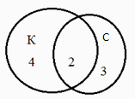
Ответ: 9 подруг.

Метод блок – схем

Более систематический подход к решению задач "на переливание" заключается в использовании блок-схем. Суть этого метода состоит в следующем. Сначала выделяются операции, которые позволяют нам точно отмерять жидкость. Эти операции называются командами. Затем устанавливается последовательность выполнения выделенных команд. Эта последовательность оформляется в виде схемы. Подобные схемы называются блок-схемами и широко используются в программировании. Составленная блок-схема является программой, выполнение которой может привести нас к решению поставленной задачи. Для этого достаточно отмечать, какие количества жидкости удается получить при работе составленной программы. При этом обычно заполняют отдельную таблицу, в которую заносят количество жидкости в каждом из имеющихся сосудов.
Задача 6. Имеются два сосуда — трехлитровый и пятилитровый. Нужно, пользуясь этими сосудами, получить 1, 2, 3, 4, 5, 6, 7 и 8 литров воды. В нашем распоряжении водопроводный кран и раковина, куда можно выливать воду.
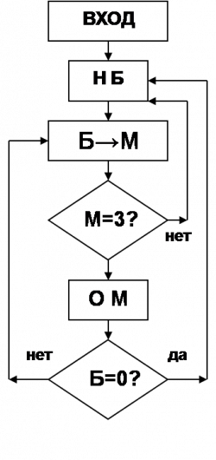
Решение. Перечислим все возможные операции, которые могут быть использованы нами, и введем для них следующие сокращенные обозначения: НБ — наполнить больший сосуд водой из-под крана; НМ — наполнить меньший сосуд водой из-под крана; ОБ — опорожнить больший сосуд, вылив воду в раковину; ОМ — опорожнить меньший сосуд, вылив воду в раковину; Б→М — перелить из большего в меньший, пока больший сосуд не опустеет или меньший сосуд не наполнится; М→Б — перелить из меньшего в больший, пока меньший сосуд не опустеет или больший сосуд не наполнится. Выделим среди перечисленных команд только три: НБ, Б→М, ОМ. Кроме этих трех команд рассмотрим еще две вспомогательные команды: Б = 0 ? — посмотреть, пуст ли больший сосуд; М = З ? — посмотреть, наполнен ли малый сосуд.
В зависимости от результатов этого осмотра мы переходим к выполнению следующей команды по одному из двух ключей - "да" или "нет". Такие команды в программировании принято называть командами "условного перехода" и изображать в блок-схемах в виде ромбика с двумя ключами-выходами.
Договоримся теперь о последовательности выполнения выделенных команд. После Б→М будем выполнять ОМ всякий раз, как меньший сосуд оказывается наполненным, и НБ всякий раз, как больший сосуд будет опорожнен. Последовательность команд изобразим в виде блок-схемы. Начнем выполнение программы. Будем фиксировать, как меняется количество воды в сосудах, если действовать по приведенной схеме. Результаты оформим в виде таблицы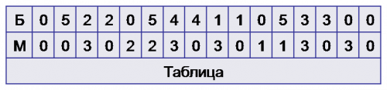
Дальше эта последовательность будет полностью повторяться. Из таблицы видим, что количество воды в обоих сосудах вместе образует следующую последовательность: 0, 5, 2, 7, 4, 1, 6, 3, 0 и т.д. Таким образом, действуя по приведенной схеме, можно отмерить любое количество литров от 1 до 7. Чтобы отмерить еще и 8 литров, надо наполнить оба сосуда.
Метод математического бильярда
Игра в бильярд стала предметом серьезных научных исследований в области механики и математики. Если представить горизонтальный бильярдный стол произвольной формы без луз, по которому без трения будет двигаться точечный шар, абсолютно упруго отражаясь от бортов стола, то возникал вопрос: какой может быть траектория этого шарика. В поисках ответа на этот вопрос появилась теория математического бильярда (теория траекторий). С помощью данного метода можно очень легко решать задачи на переливание жидкостей.
Задача 7. Дано два сосуда - объемом 3 л и 5 л. С помощью этих сосудов необходимо получить 1, 2, 3, 4, 5, 6, 7 и 8 литров воды. Имеется водопроводный кран и раковина, в которую можно выливать воду.
Решение. Построим для данной задачи параллелограмм со сторонами 3 и 5 единиц. По горизонтали будет откладываться количество воды в литрах в пятилитровом сосуде, а по вертикали - в трехлитровом. На всем параллелограмме нанесем сетку из одинаковых равносторонних треугольников.
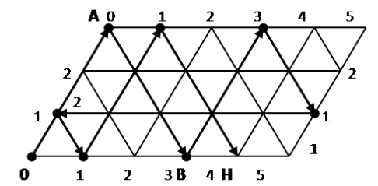
Бильярдный шар может перемещаться только вдоль прямых, которые образуют сетку на параллелограмме. При ударе о сторону параллелограмма шар отражается и движется вдоль борта. При этом каждая точка соударения о сторону параллелограмма полностью характеризует, сколько воды находится в каждом из сосудов.
Задача 8. Поставьте вместо вопросительного знака правильное число.
4 5 6 7 8 9
61 52 63 94 46 ?
Решение. Числа нижнего ряда – это квадраты чисел верхнего ряда с перестановкой цифр. Вместо вопросительного знака надо поставить число 18.
Ответ: 18.
Задача 9. Три курицы за три дня несут три яйца. Сколько яиц снесут 12 таких же кур за 12 дней?
Решение. Одна курица несет одно яйцо за три дня. За 12 дней одна курица снесет четыре яйца, следовательно, 12 кур за 12 дней снесут 12$∙$4=48 яиц.
Ответ: 48 яиц.
Задача 10. Отцу 45 лет, а сыну 10 через сколько лет возраст отца будет относиться к возрасту сына как 9 : 4?
Решение. Разность между возрастом отца и сына будет постоянной 45-10=35(лет), а разность между частями будет 9-4=5.Значит, одна часть 35 : 5=7(лет), тогда отцу будет 7$∙9=$63(года), а сыну будет 7 $∙$ 4=28 (лет). Это будет через 63-45=18 (лет).
Ответ: через 18 лет.
Задачи для самостоятельного решения:
№1. Как вы думаете, какой знак следует поставить между 0 и 1, чтобы было получено число больше 0, но меньше 1?
№2. Попробуйте сообразить, какой из выводов, указанных ниже, верный.
А) Здесь три ложных вывода.
Б) Здесь один ложный вывод.
В) Здесь два ложных вывода.
Г) Здесь пять ложных выводов.
Д) Здесь четыре ложных вывода.
№3. 5 рыбаков съели 5 карпов за 5 дней. Как вы думаете, а за сколько дней 15 рыбаков съедят 15 карпов?
№4. Два колхозника решили узнать, у кого больше овец. Первый из них сказал : «если ты дашь мне свою козу, то у меня будет их в два раза больше, чем у тебя». Второй ему говорит: «А давай лучше ты мне дашь свою одну овцу, тогда у меня овец будет столько же, сколько и у тебя». Сколько же овец у каждого из колхозников?
№5. Подумайте, можно ли провести прямую через треугольник так, чтобы она касалась всех его сторон?
№6. Два грибника хвастают друг перед другом. Первый говорит: "Я за 5 недель насобирал 10 ведер грибов". Второй говорит: "А я за 2 недели собрал столько же грибов". За сколько дней они насобирают 10 ведер грибов, действуя вместе?
№7. В очереди четыре человека. Семен находится между Борисом и Машей. Маша стоит перед двумя другими людьми, Дима занимает место перед Машей. Кто в очереди первый, второй, третий и четвертый?
№8. Один начинающий банкир вложил в свое прибыльное банковское дело первоначальную сумму в размере 2 000 000 франков. Каждые 3 года он увеличивал капитал еще на 50%. Каких размеров достиг его капитал через 18 лет?
№9. Если квадрат возраста Тимофея прибавить к возрасту Лены, то получится 62. Если же наоборот квадрат возраста Лены прибавить к возрасту Тимофея, то получится 176. Сколько же лет Тимофею и Лене?
№10. Человек четверть своей жизни был мальчиком, пятую часть – юношей, третью часть - мужчиной и 13 лет прожил стариком. Сколько же всего лет он прожил?
№11. Учитель вынул из ящика стола 34 карточки с номерами от 1 до 34. Сколько карточек, в номерах которых есть цифра 1, достал учитель из ящика стола?
№12. В классе 35 учащихся, из них 20 учащихся занимаются в математическом кружке, 11 – в литературном, 10 – не посещают кружки. Сколько литераторов увлекается математикой?
№13. В кругу сидят Иванов, Петров, Марков и Карпов. Их имена: Андрей, Сергей, Тимофей и Алексей. Назовите имя и фамилию каждого, если известно, что: Иванов не Алексей и не Андрей; Сергей сидит между Марковым и Тимофеем; Карпов не Сергей и не Алексей; Петров сидит между Карповым и Андреем.
№14. Догадайтесь, какая цифра в выражении заменена буквой А:
9А : 1А = А.
№15. Из чисел 21, 19, 30, 25, 3. 12, 9, 15. 6. 27 подберите такие три числа, сумма которых будет равна 50.
Решения, ключи и ответы к заданиям
№1. Это запятая.
№2. Правильный вариант Д).
№3. 15 рыбаков съедят 15 карпов тоже за 5 дней.
№4. У первого колхозника 7 овец, у второго только 5.
№5. Нужно прямую провести через вершину одного угла и через сторону, противолежащую данному углу.
№6. За 10 дней.
№7. ДМСБ.
№8. Через 18 лет его капитал достиг размера 22 781 250 франков.
№9. Тимофею 7 лет, а Лене 13 лет.
№10. Всего этот человек прожил 60 лет.
№11. Он достал 13 карточек.
№12. 6 литераторов.
№13. Андрей Марков, Сергей Иванов, Тимофей Карпов, Алексей Петров.
№14. Цифра 6.
№15. Надо взять числа 19, 6, 25.

Стратегические задачи

Математические игры очень популярны, как, впрочем, и все игры. И далеко не всегда более сложная игра – более интересная. Часто миллионы людей с неугасаемым интересом играют в самые простые игры, и именно эти игры больше всего ценят, именно они входят в историю математики и прославляют своих создателей.
Простейшие математические игры часто используют как задачи, в которых нужно найти выигрышную стратегию, либо одно положение перевести в другое.
Иногда задачи бывают весьма простыми, когда они решаются известными методами, такими как инвариант и раскраска, но есть и весьма простые, но до сих пор неразрешённые задачи, связанные с математическими играми.
Что такое игровая, стратегическая задача? Это не совсем обычная математическая задача, так как, во-первых, в ней часто нет ничего числового, то есть непонятно, а что, собственно говоря, нужно решать или точнее, что писать в решении таких задач?
Во-вторых, иногда в играх нельзя придумать алгоритм победы или, как говорят, стратегию победы, то есть иметь возможность действовать определенным алгоритмическим образом в ответ на каждый ход противника, иными словами, в игре возможна победа и без стратегии, а также ничья.
В-третьих, для решения игровой задачи нужно уметь правильно записать его. И эта запись зависит, например, от того, кто выигрывает в данной игре.
Итак, игры и стратегии – отдельный класс математических задач. Чаще всего играют двое. При этом в условии оговорены правила игры. Нужно показать, какой из игроков имеет возможность выиграть независимо от ходов соперника.
В решении игровой задачи нужно записать:
1) ход первого игрока;
2) алгоритм ходов в ответ на каждый ход соперника, т. е. стратегию победы;
3) показать, что найдется независимо от хода соперника возможность сделать ход, т. е. его последний ход будет победным.

Задача 1. Вася и Петя записывают 14-значное число, ставя цифры по очереди, начиная со старшего разряда. Начинает Вася; он выигрывает в том случае, когда получившееся число не делится на 9. В противном же случае выигрывает Петя.
Решение. Число 14-значное содержит четное число цифр, поэтому последнюю цифру в нем напишет Петя. Чтобы выиграть, Пете надо позаботиться о делимости числа на 9. Если он будет дополнять каждую цифру Васи до 9, т.е. когда Вася пишет 0, то Петя пишет 9 и т.д. Тогда, после каждой такой пары ходов двух игроков сумма цифр увеличивается на 9, и у 14-значного числа она равна 7*9=63. То есть, число разделится на 9. Выиграет Петя. Как видим, Пете для победы пришлось не только припомнить признаки делимости на 9, но и разработать план своих действий с учетом этого признака.

В играх с числами и количествами рассуждения часто ведутся с конца для поиска начальных выигрышных позиций.

Задача 2. В кучке 2005 спичек. Двое игроков берут по очереди спички от 1 до 9. Выигрывает тот, который, возьмет последнюю спичку.
Решение. Чтобы выиграть первому игроку, надо, чтобы перед его последним ходом осталось число спичек, меньшее 10. Тогда ему следует первым ходом взять 5 спичек, чтобы осталось число, кратное 10.
После этого, какое бы число от 1 до 9 не взял второй игрок, первый будет это число дополнять до 10. Таким образом, после двух ходов число спичек уменьшается на 10. Игру выигрывает первый игрок.
Измените условие задачи, взяв другое количество спичек (2001, 1207…). Кто тогда выиграет?

Задача 3. «Поставь на «0». Клетчатая полоска бумаги пронумерована числами 0, 1, 2, 3, 4…. На одной из клеток стоит фишка. Двое играющих переставляют фишку влево на 1, 2, 3, 4 клетки. Проигрывает тот, кому ходить некуда (соответственно, выигрывает тот, кто поставит фишку на «0»).
Решение.
0 | 1 | 2 | 3 | 4 | 5 | 6 | 7 | 8 | 9 | 10 | 11 | 12 | 13 | 14

Пусть фишка стоит на клетке 13. Начнем рассуждения с конца, с клетки 0. Чтобы попасть в «0», фишка должна стоять на 1, 2, 3 или 4 клетке. Рассмотрим клетку «5». Каким бы способом ни пошел начинающий игрок, фишка после его хода попадет в клетки 4, 3, 2, 1 и не достанет до 0. Выиграет второй. Клетка 5 — проигрышная для начинающего. Аналогично, клетки 10, 15, 20 и т. д. Начинающий в любом случае выиграет, если будет ставить фишку на клетку, кратную 5, в том случае, если фишка стоит на клетке с номером, не кратным числу 5. В нашем случае начинающий ставит фишку на 10, потом на 5 и на 0. Но если фишка стоит под номером, кратным 5, тогда этой стратегией может воспользоваться второй игрок и выиграть.
Как видим, при правильной игре результат зависит от того, на какой клетке стоит фишка (кратной 5 или нет).
Измените условия игры. Например, фишку передвигайте на более чем 1, 2 или 3 клетки. Как изменится стратегия и результат?

Задача 4. В нижнем левом углу шахматной доски стоит фигура, Одним ходом ее разрешается переместить на одно из трех соседних мест: “вправо”, “вверх”, по диагонали — то есть “вправо-вверх”. Выигрывает тот из двух играющих, кто займет правый верхний угол (ходы делаются по очереди). Кто выиграет при правильной игре: тот, кто начинает, или партнер?
Решение. Пусть шахматная доска находится в системе координат с началом в нижнем левом углу, как показано на рисунке.
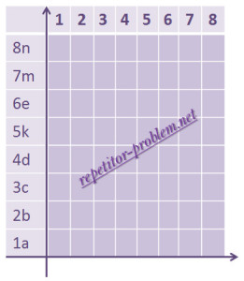
Тогда фигура первоначально имеет координаты (1; 1), а попасть надо в точку с координатами (8; 8). Из нечетных координат надо получить в конце четные. Поэтому для выигрыша нужно как можно раньше занять клетку с четными координатами.
Возможности при первом ходе такие (1; 2) — вверх, (2; 1) — вправо; (2; 2) — по диагонали. Одна или обе координаты увеличиваются на 1.
Начинающий может выиграть. Для этого ему первым ходом надо занять клетку с четными координатами (2; 2) — по диагонали вправо-вверх. Тогда противник вынужден занять клетку (1; 2) или (2; 1), т.е., с одной нечетной координатой или обе нечетные (3; 3) — по диагонали.
Далее начинающему следует занимать клетки только по диагонали. Даже если и противник будет ставить фигуру по диагонали, то координаты его клеток будут (3; 3) -> (5; 5) -> (7; 7), а начинающего (2; 2) -> (4; 4) -> (6; 6) -> (8; 8).
Если противник не будет ставить фигуру на диагональ, то ходы начинающего: (2; 2) -> (3; 3) -> (4; 4) -> (5; 5) -> (6; 6) -> (7; 7) -> (8; 8).
Заняв сразу клетку (2; 2), начинающий выигрывает. Но если эту клетку сразу займет противник, то при правильной игре выиграет он.

Задача 5. Кто первым назовет число 100. Играют двое. Один называет любое целое число от 1 до 9 включительно. Второй прибавляет к названному числу любое целое число от 1 до 9 и называет сумму, к этой сумме первый вновь прибавляет любое целое число от 1 до 9 и называет новую сумму, и т.д. Выигрывает тот, кто первым назовет число 100. Какие числа должен подбирать второй игрок, чтобы всегда выигрывать, независимо от числа, которое предлагает первый игрок.
Решение. Нетрудно обнаружить способ игры второго, иначе говоря, стратегию второго, которая обеспечивает ему победу: «добавлять до числа, кратного 10». Если, к примеру, первый назвал 4, второй прибавляет 6 и называет сумму 10. Если первый прибавит 9 и назовёт сумму 19, второй прибавит 1 и назовёт 20. Ясно, что как бы ни играл начинающий, второй при такой стратегии назовёт первым число 100. Если он хоть раз ошибётся, то этой стратегией неминуемо воспользуется первый и победит.
Задача 6. На доске написано число 2000. Петя и Коля по очереди делят число, написанное на доске, на любое из следующих чисел: 2, 5, 10. Проигрывает тот из них, после хода которого на доске появится нецелое число. Петя ходит первым. Кто выигрывает при правильной игре?
Решение. Приведем выигрышную стратегию для Пети. Первым ходом он делит число 2000 на 5, после чего на доске написано 400. Далее на каждый ход Коли Петя отвечает таким же ходом, т.е. делит на то же число, что и Коля. Теперь заметим, что 400 – полный квадрат, а значит, после каждого хода Пети на доске вновь появляется квадрат некоторого натурального числа. Тогда после Колиного хода квадрата натурального числа появиться не может, а значит, не может появиться и единица. Следовательно, единица появится после хода Пети, т.е. Петя выигрывает.

Задача 7. Двое по очереди кладут пятаки на круглый стол, причем так, чтобы они не накладывались друг на друга. Проигрывает тот, кто не может сделать ход.
Решение. В этой игре выигрывает первый, независимо от размеров стола! Первым ходом он кладет пятак так, чтобы центры монеты и стола совпали. После этого на каждый ход второго игрока начинающий отвечает симметрично относительно центра стола. Отметим, что при такой стратегии после каждого хода первого игрока позиция симметрична. Поэтому если возможен очередной ход второго игрока, то возможен и симметричный ему ответный ход первого. Следовательно, он побеждает.

Задача 8. Имеется две кучки камней – по 7 в каждой. За ход разрешается взять любое количество камней, но только из одной кучки. Проигрывает тот, кому нечего брать.
Решение. В этой игре второй игрок побеждает при помощи симметричной стратегии: каждым своим ходом он должен брать столько же камней, сколько предыдущим ходом взял первый игрок, но из другой кучки. Таким образом, у второго игрока всегда есть ход.

Задача 9. На доске написано число 2. За ход можно к записанному числу прибавить один из его делителей отличный от самого этого числа. Проигрывает тот, кто получит число большее 1000. Докажите, что у первого игрока есть выигрышная стратегия.
Решение. После первых двух ходов всегда получается число 4. Из него можно получить как 5, так и 6, но из 5 можно получить только 6. Следовательно, после числа 4 можно осуществить передачу хода в зависимости от того, выигрышным или проигрышным является число 6.

Задача 10. Двое игроков кладут одинаковые круглые монеты на прямоугольный стол; монеты могут свешиваться за край (но не должны падать) и не могут перекрываться. Кто не может положить монету, проигрывает. (Сдвигать ранее положенные монеты нельзя.)
Решение. В этой игре первый игрок может выиграть, положив свою монету в центр стола, а затем повторяя ходы второго симметрично относительно центра. (Симметрия относительно точки — поворот вокруг неё на 180∘ .) Если второму игроку удалось положить монету на пустое место так, что она не упала, то есть и пустое симметричное место, куда тоже можно положить монету (и она тоже не упадёт). И так далее. Это рассуждение кажется совсем простым, но в нём есть тонкий момент. Представим себе, что кто-то объясняет нам, что в этой игре есть выигрышная стратегия не для первого, а для второго. И состоит она в том, что второй должен класть монеты симметрично ходам первого (относительно центра стола). Что в этих объяснениях неверно? Дело в том, что симметричное положение монеты может перекрываться с исходным, и уже положенная монета может мешать положить симметричную. (Именно это происходит, когда монету кладут в центр стола.) Так что наше первоначальное рассуждение использует следующий геометрически очевидный факт: если круг не содержит некоторой точки, то он не пересекается с симметричным ему (относительно этой точки) кругом. В отличие от ранее рассмотренных игр, в игре с монетами число позиций бесконечно (монету можно положить на стол бесконечно многими способами). В следующей игре та же идея симметрии применяется в более знакомой ситуации (с конечным числом позиций).

Задача 11. На квадратную доску 8 × 8 двое по очереди ставят коней на поля, не находящиеся под боем ранее поставленных (все равно кем) коней. Кто выигрывает при правильной игре — первый или второй?
Решение совсем простое: второй игрок выиграет, если будет ставить коней симметрично относительно центра доски. Другими словами, позиции, в которых кони делятся на пары симметричных, являются проигрышными. Если в такой позиции игрок ставит коня на пустое место, то и симметричное ему место пусто. Более того, если поставленный конь не попал под бой, то и симметричный под бой не попадёт. Последнее утверждение основано на том, что конь не может побить клетку, симметричную той, где он стоит (хотя бы потому, что она того же цвета, а конь бьёт только клетки другого цвета). В этой задаче можно вместо центральной симметрии использовать осевую (относительно средней линии доски).

Задача 12. В строчку написано несколько минусов. Два игрока по очереди переправляют один или два соседних минуса на плюс; выигрывает переправивший последний минус. Кто выигрывает при правильной игре: начинающий или его партнёр?
Решение. В этой игре выигрывает первый игрок, независимо от числа минусов в строке. Для этого он должен переправить на плюс средний минус (если минусов нечётное число и средний есть) или два средних минуса (если минусов чётное число). После этого игра разбивается на две независимые части, и остаётся лишь повторять ходы противника в другой части, поддерживая симметрию.

Задача 13. Двое игроков отмечают точки плоскости. Сначала первый отмечает точку красным цветом, затем второй отмечает 100 точек синим, затем первый снова одну точку красным, второй 100 точек синим и так далее. (Перекрашивать уже отмеченные точки нельзя.) Докажите, что первый может построить правильный треугольник с красными вершинами.
Решение. Первый может начать с того, что поставит на плоскости 𝑛 красных точек более или менее произвольно, не обращая внимания на ходы второго. Затем он должен посмотреть, куда можно поставить красную точку, чтобы она образовала правильный треугольник с двумя ранее поставленными красными точками. Сколько таких мест? Для каждой пары точек есть два положения, дополняющих их до правильного треугольника, пар всего 𝑛 (𝑛 – 1)/2, поэтому таких мест 𝑛(𝑛 – 1), если только не будет совпадений. (Избежать совпадений можно, например, поставив все 𝑛 точек на некоторой прямой.) Итак, имеется 𝑛(𝑛 – 1) мест и 100𝑛 синих точек. Если 𝑛 достаточно велико (больше 101), то мест больше, так что одно из них свободно и первый выигрывает, поставив туда красную точку

Задачи для самостоятельного решения
№1. Имеется куча камней. Двое играющих берут по очереди 1, 2 ил 3 камня. Проигрывает тот, кто взял последний камень. Камни можно предварительно пересчитать. Как выиграть А, если он начинает игру?
№2. Имеется куча камней. Двое играющих берут по очереди 1, 2 ил 3 камня. Выигрывает тот, кто взял последний камень. Камни можно предварительно пересчитать. Как выиграть А, если он начинает игру?
№3. Есть 2 кучи камней. Каждый играющий берёт сколько угодно камней, но из одной кучи. Выигрывает тот, кто берёт последний камень. Камни можно предварительно пересчитать. Как выиграть А, если он начинает игру?
№4. На столе лежат 3 кучи камешков. В одной кучке – 1 камешек, в другой – два, в третьей – три. Двое играющих берут поочерёдно камешки, причём за один раз можно взять любое число камешков из одной кучки. Выигрывает тот, кто берёт последний камешек. Покажите, что при правильной игре второго начинающий игру обязательно проигрывает.
№5. На крайнем левом поле - 2 пуговицы. Каждый может перенести любую пуговицу на любое число полей вправо. Проигрывает тот, кому некуда ходить.
№6. На крайнем левом поле - 3 пуговицы. Каждый может перенести любую пуговицу на любое число полей вправо. Проигрывает тот, кому некуда ходить.
№7. На столе лежат 40 камешков. Двое играющих берут поочерёдно со стола камешки, причём за один раз не более 10 камешков. Выигрывает тот, кто берёт последний камешек. Как должен поступить начинающий игру, чтобы наверняка выиграть?
№8. В ящике лежат 35 шариков. Двое играющих по очереди вынимают их из ящика, причём по условию игры каждый обязан вынуть в свой ход не менее одного и не более пяти. Проигравшим считается тот, кто вынужден будет при очередном своём ходе вынуть из ящика последний шар. Может ли игрок, делающий ход первым, обеспечить себе выигрыш? Каким образом?
№9. Играют двое. Начинающий называет одно из чисел: 1, 2, 3, 4. Второй игрок прибавляет к этому числу одно из этих же чисел: 1, 2, 3, 4 и называет вслух получившуюся сумму. То же самое делает затем первый игрок и т.д. Победителем считается тот, кто первым назовёт число 40. Как надо играть, чтобы выиграть?
№10. Двое играют в такую игру: первый называет произвольное (целое, положительное) число, меньшее или равное 10; затем второй прибавляет к нему число, меньшее или равное 10, и называет его; затем то же делает первый и т.д. Победителем станет тот, кто первым получит 100. кто выиграет в эту игру: начинающий или второй игрок? И как? А если победное число – 99?
№11. Ветка кустарника имеет один лист сверху и, кроме того, п пар листьев (листья одной пары растут из одной точки стебля). Двое по очереди срывают листья. За один ход можно сорвать либо один любой лист, либо любую пару листьев, растущих из одной точки. Проигрывает тот, кто не сможет сделать очередного хода. При каких п побеждает начинающий, а при каких его соперник, если оба играют наилучшим образом?
№12. Двое игроков кладут по очереди пятаки на круглый стол. Проигрывает тот, кто не сможет положить очередной пятак. Кто выигрывает при правильной игре?
№13. В куче 25 камней. Два игрока берут по очереди или 2, или 4, или 7 камней. Проигрывает тот, у кого нет хода. Кто победит при правильной игре?
№14. Перед детьми 2 кучи орехов. Девочка и мальчик придумали такую игру: каждый из них по очереди одну кучку орехов перекладывает на тарелку, а другую делит на 2 меньшие кучки. Проигрывает тот, кто при своём очередном ходе не сможет разделить кучку, так как в ней остался только один орех. Девочка начинает первой. Как она должна играть, чтобы выиграть, если в начале игры в одной из кучек было 24 ореха, а в другой – 19?
№15. Двое начинающих играют в «крестики-нолики» на доске 10 х 10. Выигрывает тот, кто поставит 3 своих значка подряд по вертикали , горизонтали или диагонали. Может ли игра закончиться вничью?

Решения, ключи и ответы к заданиям
№1. Первый игрок должен взять столько камней, чтобы осталось 4k + 1 камней. Тогда, сколько бы камней не взял 2-й игрок, 1-й игрок берёт (4 – п) камней. Тогда 2-й игрок после нескольких ходов возьмёт последний камень.
№2. Первый игрок должен взять столько камней, чтобы осталось 4k камней. Тогда, сколько бы камней не взял 2-й игрок, 1-й игрок берёт (4 – п) камней. Если первоначальное число камней кратно 4-м, то первый игрок может не выиграть.
№3. На первом ходе надо уравнять количество камней в кучах, а потом повторять ходы соперника, только брать камни из другой кучи. У первого игрока нет преимущества, если в кучах одинаковое количество камней.
№4. Своим первым ходом второй игрок может добиться того, что одна кучка будет пуста, а в двух других камешков станет поровну. Затем если первый игрок берёт сколько-нибудь камешков из одной кучки, то второй ответным ходом берёт столько же из другой.
№5. Выигрывает 2-й, он повторяет все ходу 1-го.
№6. 1-й игрок одну пуговицу переносит на крайнее правое поле, а потом повторяет ходы второго. Выигрывает первый.
№7. Первый берёт сначала 7 камешков, затем при каждом своём ходе – число камешков, дополняющее до 11 то число камешков, которое взял перед этим его партнёр.
№8. Может, если возьмёт первый раз 4 шарика, а далее будет брать столько, чтобы в сумме с предыдущим ходом партнёра получалось 6 шариков.
№9. Второй игрок выиграет, называя числа, равные пяти.
№10. Основная идея заключается в том, чтобы в очередной свой ход определить число, которое надо назвать для выигрыша. Такую задачу удобнее решать от конца к началу. Игрок, которому удастся назвать 89 предпоследним своим ходом (какое бы число ни назвал его партнёр), сумеет назвать 100 и выиграет. Но, чтобы наверняка назвать 89, надо предварительно назвать 78, а перед этим – 67, 56, 45, и т.д., т.е. вычитаем 10 + 1. Тогда получаем, что начинать надо с 1, а это может осуществить только 1-й игрок. Итак, выигрывает 1-й игрок; начинает он с 1, а затем, независимо от того, что будет называть второй, он всегда может называть последовательно числа: 1, 12, 23, 34, 45, 56, 67, 78, 89, 100. Вообще, если число, которое нужно достичь, не делится на 11, то выигрывает первый: он начинает с того, что называет остаток от деления на 11, а потом при каждом своём ходе прибавляет к предыдущему числу 11 независимо от того, что скажет другой игрок. Если число делится на 11, то выигрывает второй: независимо от того, что говорит первый, он называет 11, 22, 33, 44 и т.д., каждый раз прибавляя к предыдущему числу 11.
№11. Опишем стратегию начинающего. Если п – чётное, он при первом ходе срывает единственный верхний лист. Если же п– нечётное, то он при первом ходе срывает один из листьев любой пары. В результате возникает ситуация, когда на ветке имеется чётное число пар плюс чётное число «одиночных» листьев. Далее задача начинающего – после каждого хода соперника эту чётность восстанавливать. Таким образом, если соперник при своём ходе сорвёт сразу пару листьев, начинающий в ответ срывает другую пару. Если соперник сорвёт отдельный лист, начинающий сорвёт другой отдельный лист. Если же соперник сорвёт один лист из какой-то пары, начинающий срывает один лист из другой пары. Так как после каждого хода число листьев уменьшается, то настанет момент, когда после очередного хода начинающего на ветке не останется ни пар, ни отдельных листьев. При всех п побеждает начинающий.
№12. Выигрывает первый игрок. Он кладёт пятак в центр стола, после чего на любой ход второго игрока у него есть симметричный относительно центра стола ответ.
№13. Случаи, когда игроку нечего брать или в куче только один камень, проигрышны для делающего ход. А случаи, когда в куче 2, 3, 4, 5, 7, 8 камней, для него выигрышны, так как своим ходом он может перевести игру в позицию, проигрышную для противника. При этом 6 или 9 камней в куче проигрышны для делающего ход, поскольку из них можно перейти только в позицию, выигрышную для противника. Установим периодичность выигрышных и проигрышных позиций. Выигрышны позиции – 10, 11, 13, 14, 16, 17, 19, 20, 22, 23, 25. И соответственно проигрышны позиции – 12, 15, 18, 21, 24. Значит, у первого игрока есть выигрышная стратегия. Например, из кучи 25 камней он берёт 7 камней и оставляет – 18. Сколько бы камней ни взял противник, остаётся выигрышная позиция для первого игрока.
№14. Для удобства назовём кучку, содержащую нечётное число орехов, - нечётной, а содержащую чётное число орехов, - чётной. При этом нельзя выполнить очередной ход только в том случае, когда обе кучки содержат только по одному ореху. Докажем, что если с начала игры хотя бы одна из кучек будет чётной, то при правильной игре первый игрок всегда выиграет. Если же обе кучки будут нечётными, то при правильной игре соперника первый игрок всегда проиграет. Действительно, если одна из кучек чётная, то другую кучку можно переложить на тарелку, а чётную кучку разделить на 2 меньшие так, чтобы каждая из меньших кучек стала нечётной. Если после этого второй игрок ещё имеет возможность сделать свой ход, то одну из образованных нечётных кучек он должен переложить на тарелку, а другую – поделить. Но при этом одна из новых кучек станет чётной, а другая – нечётной. Таким образом, перед очередным ходом первого игрока мы получили начальную ситуацию, только с меньшим числом орехов. Так как после каждого хода количество орехов уменьшается, рано ил поздно после хода первого игрока останутся 2 кучки, в которых по одному ореху, и второй игрок не сможет выполнить свой очередной ход. Если в начале игры обе кучки были нечётными, то после первого хода первого игрока одна из кучек станет чётной, т.е. мы переходим к первоначальному случаю, только игроки теперь поменялись местами: начинает второй игрок, он и должен выиграть. В данной игре девочка, чтобы выиграть, на первом ходу кучку из 19 орехов должна переложить на тарелку, а кучку из 24 орехов произвольным образом разделить на 2 нечётные кучки. Далее она должна играть согласно описанной стратегии.
№15. Понятно, что если и может, то лишь при обоюдном стремлении обеих сторон (при игре на «выигрыш» начинающий может победить уже после третьего хода). Таким образом, задача свелась к поиску такого заполнения доски крестиками и ноликами, чтобы их было равное количество, при этом не должно быть трёх подряд стоящих одинаковых знаков. Такое заполнение существует – вот пример.
х | 0 | х | 0 | х | 0 | х | 0 | х | 0
х | 0 | х | 0 | х | 0 | х | 0 | х | 0
0 | х | 0 | х | 0 | х | 0 | х | 0 | х
0 | х | 0 | х | 0 | х | 0 | х | 0 | х
х | 0 | х | 0 | х | 0 | х | 0 | х | 0
х | 0 | х | 0 | х | 0 | х | 0 | х | 0
0 | х | 0 | х | 0 | х | 0 | х | 0 | х
0 | х | 0 | х | 0 | х | 0 | х | 0 | х
х | 0 | х | 0 | х | 0 | х | 0 | х | 0
х | 0 | х | 0 | х | 0 | х | 0 | х | 0

